分类号： S123 单位代码： 10335

密 级： 学 号： 21413004



硕 士 学 位 论 文



**中文论文题目： 小麦叶片双向反射特性的研究**

**英文论文题目：Study on the Bidirectional Reflectance Characteristics of Wheat Leaves**

申请人姓名： 张 徐 洲

指导教师： 方 慧 副教授

专业名称： 农业机械化工程

研究方向： 数字农业信息获取技术

所在学院： 生物系统工程与食品科学学院

**论文提交日期** 2017 **年** 05 **月**

**小麦叶片双向反射特性的研究**



**论文作者签名:**

**指导教师签名:**

论文评阅人1： 隐名评审

评阅人2： 冯雷 副教授 浙江大学生工食品学院

评阅人3： 刘飞 副教授 浙江大学生工食品学院

评阅人4：

评阅人5：

答辩委员会主席： 李 革 教授 浙江理工大学

委员1： 何 勇 教授 浙江大学生工食品学院

委员2： 鲍一丹 副教授 浙江大学生工食品学院

委员3： 岑海燕 研究员 浙江大学生工食品学院

委员4： 聂鹏程 副研究员 浙江大学农推中心

委员5：

答辩日期： 2017.6.4

**Study on the Bidirectional Reflectance Characteristics of Wheat Leaves**



**Author’s signature:**

**Supervisor’s signature:**

Thesis reviewer 1： Anonymous Referee

Thesis reviewer 2： Lei Feng\Associate Professor\Zhejiang University

Thesis reviewer 3： Fei Liu\Associate Professor\Zhejiang University

Thesis reviewer 4：

Thesis reviewer 5：

Chair： Ge Li\Professor\Zhejiang Sci-Tech University

（Committee of oral defence）

Committeeman 1： Yong He\Professor\Zhejiang University

Committeeman 2： Yidan Bao\Associate Professor\Zhejiang University

Committeeman 3： Haiyan Cen\Researcher\Zhejiang University

Committeeman 4： Pengcheng Nie\ Associate Researcher\Zhejiang University

Committeeman 5：

Date of oral defence： June 4 , 2017

浙江大学研究生学位论文独创性声明

本人声明所呈交的学位论文是本人在导师指导下进行的研究工作及取得的研究成果。除了文中特别加以标注和致谢的地方外，论文中不包含其他人已经发表或撰写过的研究成果，也不包含为获得 **浙江大学** 或其他教育机构的学位或证书而使用过的材料。与我一同工作的同志对本研究所做的任何贡献均已在论文中作了明确的说明并表示谢意。

学位论文作者签名： 签字日期： 年 月 日

学位论文版权使用授权书

本学位论文作者完全了解 **浙江大学** 有权保留并向国家有关部门或机构送交本论文的复印件和磁盘，允许论文被查阅和借阅。本人授权 **浙江大学** 可以将学位论文的全部或部分内容编入有关数据库进行检索和传播，可以采用影印、缩印或扫描等复制手段保存、汇编学位论文。

（保密的学位论文在解密后适用本授权书）

学位论文作者签名： 导师签名：

签字日期： 年 月 日 签字日期： 年 月 日

**本论文得到以下项目资助**

**作物生长、形态与环境信息快速获取技术/2013AA10230401**

**“十二五”农村领域国家科技计划课题**

# 致谢

首先，感谢我的导师方慧副教授，本论文的顺利完成离不开导师的悉心指导，从论文的选题到试验的实施及论文的撰写修改，导师都给予我科学的引导和无私的帮助。方老师拥有渊博的学术知识、敏锐的思维，其科学严谨的治学态度、对工作的热情以及平易近人的人格魅力等都深深影响着我，激励我积极向上、不断进步。在导师的教导下，我不仅掌握了基本的科研方法，对课题有了更深刻的理解与认识，也学会了许多数据处理技术，为我的科研生涯打下了坚实的基础，同时还懂得了做人做事的道理，这些都是我在“浙”里收获的宝贵财富。接下来的人生路上，我也将秉承恩师的点滴教诲，继续勇往前行。

在论文开题论证及中期考核过程中，何勇老师、裘正军老师、鲍一丹老师、岑海燕老师、冯雷老师、刘飞老师、李晓丽老师、邵咏妮老师、聂鹏程老师等提出了宝贵的意见和建议。谨向各位老师致以最诚挚的感谢。

其次，感谢我学习生活的浙江大学生物系统工程与食品科学学院，感谢学院应义斌老师、朱松明老师、王剑平老师、王俊老师、盛奎川老师等对我学习上的指导。衷心感谢冯水娟老师、陶雪梅老师、陈晶妍老师、张云飞老师等对我学习生活、工作上的指导和帮助。

再次，感谢张畅师姐、张昭师兄、冯冲、王文权、陈海等师弟、蒋林军、刘子毅师兄、张初师兄、朱红艳、余克强师兄、赵艳茹师姐、翁海勇等在我课题研究中给予的帮助。衷心感谢团队大家庭的兄弟姐妹：杨国国、陈欣欣、周莉萍、宋坤林、潘冉冉、白二龙、蒋浩、周瑞清、魏玉震等。在此对各位表示衷心的感谢。

特别感谢我的父母、妹妹等亲人，是他们关爱和支持让我在人生的路途一路前行。

最后，向论文评阅人和答辩委员会的所有专家、教授表示最衷心的感谢。

张 徐 洲

2017年4月于浙大紫金港

# 摘要

近年来，随着高光谱和多角度遥感技术的应用，作物冠层光学特性的研究逐渐成为定量植被遥感的研究热点。太阳辐射的方向性变化决定了大田作物吸收和反射太阳光谱信息的方向性，通过对这种吸收和反射光谱方向性的研究建立的模型在模拟和反演大田作物冠层结构几何参数及生化含量等方面有着极高的应用价值。作物叶片色素的相对浓度高低对植物叶片的生理学和光谱学特征有着重大影响，叶片色素含量不仅影响植物生长周期内光合作用、光利用效率、质量和能量交换和应激反应等过程。而且，对色素之间综合关系的研究可用于叶片的可视化特征研究，也可用于远程遥感中来量化叶片生物化学组分及结构特征。本文以小麦叶片作为主要研究对象，基于实验室自设计和改进的光学方向特性测量系统，主要对作物叶片光学方向特性和双向反射分布进行了研究。本研究主要研究内容如下：

1. **改进实验室原有的光学方向反射采集系统，缩短采集时间和减少了实验误差。**改进后的光学方向特性测量装置可很好地实现在一个接收方位角下测量多个接收天顶角处的反射光分布的功能。同时，光学多路复用器、光谱仪与轴承座同步转动可保证接收探头在测量过程中的相对位置固定，降低实验过程中光纤扰动对实验造成的影响。因此，该测量装置测量过程耗时短，效率高，实验误差减小，测量精度高。

（2）**探究了可见近红外波段下小麦叶片的双向反射分布规律及影响因素。**光源以某一固定角度入射时，其反射光分布集中表现为入射光主平面对称的微小空间里大致对称分布。且光源入射天顶角越大，叶片的各向异性指数越显著，其原因是镜面效应和前向散射效应共同影响了这种变化。同时，研究表明叶绿素浓度越高，叶片各向异性指数越低，其原因可能是叶绿素浓度增加会增强叶片光合作用速率，光吸收率增加，导致叶片反射率相对降低，导致叶片各向异性指数降低。通过对两种叶片的扫描电镜图进行分析，得出叶片的微观结构差异（叶脉间距）或叶片表面叶毛的分布状况可能是影响叶片的双向反射分布规律的因素之一。

（3）**分析了30°入射条件下的小麦叶片叶绿素光谱模型稳定性受接收方向的影响。**本文用4种不同的预处理方法结合PLS进行全波段建模分析，选择基于MSC方法的PLS建模方案。对144个接收角度下的光谱数据进行处理，得到30°入射条件下叶绿素光谱模型的最佳接收角度为（50°，15°）。通过对该入射条件下的最佳角度下的数据进行特征波段建模分析，得出30°入射条件下建立的较优模型为BW-MLR模型，模型预测集相关系数Rpre为0.968，剩余预测偏差RPD为3.848，模型效果较佳。最后，通过对五个不同接收角度（50°,15°）、（0°,0°）、（90°,15°）、（180°,15°）、（270°,15°）下叶绿素光谱模型在各不同角度下进行误差分析，研究结果表明，小麦叶片叶绿素光谱模型稳定性受接收天顶角和方位角的共同影响，整体上，模型稳定性随着接收天顶角的增大而减弱。但在90°-270°接收方位角下模型稳定性较好，受接收天顶角影响较小。同时，分析了造成叶绿素光谱模型稳定性的因素，即光源位置与接收方位角处于同一侧时，模型稳定性受接收方向影响较小。

**关键词：**叶片；叶绿素；特征波段；光谱模型；双向反射

# Abstract

In recent years, with the application of hyperspectral and multi-angle remote sensing technology, the study of crop canopy optical properties has become a hotspot in quantitative vegetation remote sensing. The directional change of solar radiation determines the directionality of absorption and reflection of solar spectrum information in field crops. The model established by the study of the absorption and reflection spectral directivity has a very high application value, which be used to simulate and invert the geometric parameters and biochemical content. The relative concentration of leaf pigment has a significant effect on the physiology and spectroscopic characteristics of plant leaves. The leaf pigment content affects the process of photosynthesis, light utilization efficiency, quality and energy exchange and stress response in plant growth process, the study of the comprehensive relationship between the pigments not only can be used to study the visualization characteristics of the leaves, and can also be used in remote sensing to quantify the biochemical components and structural characteristics of the leaves. In this paper, wheat and maize leaves were used as the object of study. Based on the laboratory designed and the improved optical orientation characteristic measurement system, the optical orientation and bi-directional reflection distribution of crop leaves were studied. The main contents of the study are as follows:

（1）**Improve the laboratory's original optical direction reflection acquisition system, shorten the acquisition time and reduce the experimental error.** The improved optical direction characteristic measuring apparatus can realize the function of measuring the distribution of the reflected light at a plurality of receiving zenith angles at a receiving azimuth angle. At the same time, the optical multiplexer and the bearing seat can be rotated to ensure that the relative position of the receiving sensors in the measurement process was fixed and the effect of the optical fiber disturbance on the experiment was reduced. Therefore, the measuring device measurement process was short, efficient, lower experimental error and higher measurement accuracy.

（2）**Studyed the bidirectional reflection distribution and influencing factors of wheat leaves in the near infrared band.** When the light source was incident at a fixed angle, the reflected light distribution was concentrated in the micro-space with symmetrical symmetry of the incident light. And also, The larger the zenith angle of the light source, the greater the anisotropy index of the blade, the reason is that the mirror effect and the forward scattering effect together affect this change. At the same time, the higher the chlorophyll concentration, the lower the leaf anisotropy index, the reason may be that the increase of chlorophyll concentration will increase the photosynthesis rate and the light absorption rate increase, resulting in the relative decrease of the leaf reflectivity, which leads to the decrease of leaf anisotropy index. By analyzing the scanning electron microscopy of the two leaves, it is concluded that the microstructure difference (leaf spacing) or trichomes distribution of the leaves was one of the factors that affect the bidirectional reflection distribution of the leaves.

（3）**Analyzed the stability of chlorophyll spectrum model of wheat leaves at 30 °incident conditions.** In this paper, four different pretreatment methods combined with PLS for full-band modeling analysis were used in this paper, selected the MSC-PLS model as modeling program. The spectral data at 144 receiving angles were processed to obtain the optimal receiving angle of the chlorophyll spectrum model, we got that when it was 30 ° incident condition, the optimal receiving angle was (50 °, 15 °). The optimal model established under the 30° incident condition was BW-MLR model, and Rpre of the model was 0.968, RPD was 3.848, the model works better. Finally, the error analysis was carried out at different angles at five different receiving angles of chlorophyll spectroscopy. The results showed that the stability of the chlorophyll spectrum model of wheat leaves was affected by the zenith angle and azimuth angle, and the stability of the model decreased with the increase of the zenith angle. But the stability of the model was better at the receiving azimuth angle of 90 ° -270 °, which was less affected by the receiving zenith angle. At the same time, the factors that contribute to the stability of the chlorophyll spectrum model were analyzed, that is, the stability of the model was less affected by the receiving direction when the position of the light source is on the same side as the receiving azimuth.

**Keywords:** leaf; Chlorophyll; characteristic band; spectral model; bidirectional reflection

**目录**

致谢 i

摘要 I

Abstract III

目录 V

图目录 IX

表目录 XI

主要英文缩略表 XII

第一章 绪论 1

1.1 研究背景及意义 1

1.2 国内外研究进展 3

1.2.1 叶片水平下光学特性及模型研究进展 3

1.2.2 冠层水平下光学特性和模型研究进展 6

1.3 研究内容 9

1.4 技术路线图 10

1.5 本章小结 10

第二章 材料与方法 12

2.1 试验材料 12

2.2 实验装置 12

2.2.1 光学多路复用器 13

2.2.2 光源 15

2.2.3 光谱仪探测器 15

2.2.4 光学测量系统 16

2.3测定方法 16

2.3.1 双向反射定义及测量 16

2.3.2 叶绿素测定 17

2.4 光谱预处理方法 18

2.4.1 平滑处理 18

2.4.2 变量标准化算法 18

2.4.3 多元散射校正 19

2.5 特征波数提取方法 19

2.5.1 加权回归系数 19

2.5.2 主成分载荷法 20

2.5.3 连续投影算法 20

2.6 建模分析方法 20

2.6.1 偏最小二乘算法 20

2.6.2 多元线性回归 21

2.6.3 最小二乘支持向量机 21

2.7 本章小结 21

第三章 小麦叶片双向反射分布研究 22

3.1 引言 22

3.2 小麦叶片双向反射特性分析 22

3.2.1 不同入射天顶角和波段下小麦叶片双向反射分布 22

3.2.2 不同叶绿素浓度下小麦叶片双向反射分布 25

3.3 玉米叶片双向反射特性分析 28

3.3.1 不同入射天顶角和波段下玉米叶片双向反射分布 28

3.3.2 不同叶绿素浓度下玉米叶片双向反射分布 31

3.4 小麦和玉米叶片扫描电镜分析 34

3.4.1 扫描电镜样品制备方法 35

3.4.2 叶片扫描电镜图分析 36

3.5 本章小结 38

第四章 小麦叶片叶绿素光谱模型的方向性研究 40

4.1 引言 40

4.2 30°入射天顶角下小麦叶片叶绿素含量光谱分析 41

4.2.1 基于可见/近红外光谱技术的叶绿素反射光谱分析 41

4.2.2 模型建模集与预测集划分 42

4.3 全波段建模分析 42

4.3.1 可见/近红外技术获取小麦叶片反射光谱分析 42

4.3.2 最佳接收角度的选取 45

4.4 特征波段建模分析 45

4.4.1 特征波段选取 46

4.4.2 特征建模分析 48

4.4.3 叶绿素光谱模型建立 51

4.5 不同接收角度下模型结果误差分析 52

4.6 本章小节 56

第五章 结论与展望 58

5.1 主要结论 58

5.2 主要创新点 59

5.3 研究展望 60

参考文献 61

附录Ⅰ 30°入射条件下，144个接收角度下建模结果 65

作者简历 69

# 图目录

图1-1技术路线图 10

图2-1原有测量装置示意图 13

图2-2改进后装置示意图 13

图2-3光学多路复用器（MPM-2000） 14

图2-4光学方向测量系统 16

图2-5 BRDF几何示意图 17

图3-1不同入射天顶角和波段下*fr*分布 23

图3-2不同入射天顶角下小麦叶片各向异性指数（ANIX） 24

图3-3不同入射天顶角和叶绿素浓度下*fr*分布 26

图3-4不同叶绿素浓度对小麦叶片各向异性的影响 28

图3-5不同入射天顶角和波段下*fr*分布 29

图3-6不同入射天顶角下玉米叶片各向异性指数（ANIX） 31

图3-7不同入射天顶角和不同叶绿素浓度下*fr*分布 32

图3-8不同叶绿素浓度对玉米叶片各向异性的影响 33

图3-9处理后的待观测叶片样本 36

图3-10小麦（左）和玉米（右）叶片扫描电镜图 37

图3-11小麦（左）和玉米（右）叶片表面微观图 38

图4-1 30°入射天顶角下去噪后的小麦叶片反射光谱信息 42

图4-2 30°入射条件下小麦叶片反射光谱4种预处理方法 43

图4-3四种预处理方法后PLS建模参数对比 45

图4-4基于加权回归系数提取的特征波长分布 47

图4-5基于PCA-loadings提取的特征波长分布 47

图4-6基于SPA提取的特征波长分布 48

图4-7三种模型参数分析 52

图4-8 (50°,15°)接收角度下模型误差百分比 52

图4-9四个不同接收角度下基于加权回归系数提取的特征波长分布 53

图4-10四个不同接收角度下模型误差百分比 55

# 表目录

表2-1多路复用器（MPM-2000）主要参数 14

表2-2 HL-2000主要参数 15

表2-3 QE65000主要参数 15

表2-4叶绿素分布及偏差值 18

表3-1不同天顶角和波长下*fr*数据 23

表3-2不同天顶角和叶绿素浓度下数据*fr* 26

表3-3不同天顶角和波长下*fr*数据 30

表3-4叶片叶脉间距/单位（um） 37

表4-1小麦叶片可见/近红外反射光谱建模划分及叶绿素含量范围 42

表4-2 PLS算法下4种预处理方法的建模结果分析 44

表4-3 30°入射条件最佳接收角度下模型结果 45

表4-4各特征波段选取方法对应选出的反射光谱波段 48

表4-5基于PLS的各特征波段提取方法的模型结果 49

表4-6基于MLR的各特征波段提取方法的模型结果 50

表4-7基于LS-SVM的各特征波段提取方法的模型结果 50

表4-8三种模型结果 51

表4-9四个不同接收角度下建模结果 54

# 主要英文缩略表

|  |  |  |
| --- | --- | --- |
| 英文缩写 | 英文全称 | 中文全称 |
| BRDF | Bidirectional Reflectance Distribution Function | 双向反射分布函数 |
| BTDF | Bidirectional Transmittance Distribution Function | 双向透射分布函数 |
| DHRF | Directional Hemisphere Reflectance Factor | 方向半球反射率因子 |
| MF | Media Filter | 中值滤波 |
| SG | Savitzky-Golay Smoothing | 卷积平滑 |
| SNV | Standard Normalized Variate | 变量标准化 |
| MSC | Multiplication Scatter Correction | 多元散射校正 |
| BW | Weighted Regression Coefficient | 加权回归系数 |
| PCA-loadings | Principal Component Analysis Loadings | 主成分分析的载荷 |
| SPA | Successive Projections Algorithm | 连续投影算法 |
| Rcal | Correlation Coefficients of Calibration | 建模集相关系数 |
| RMSEC | Root Mean Square Error of Calibration | 建模均方根误差 |
| Rval | Correlation Coefficients of Validation | 验证集相关系数 |
| RMSECV | Root Mean Square Error of Validation | 交互验证均方根误差 |
| Rpre | Correlation Coefficients of Prediction | 预测集相关系数 |
| RMSEP | Root Mean Square Error of Prediction | 预测均方根误差 |
| RPD | Residual Predictive Deviation | 剩余预测偏差 |
| PLS | Partial Least Square | 偏最小二乘算法 |
| MLR | Multiple Linear Regression | 多元线性回归 |
| LS-SVM | Least Square Support Vector Machine | 最小二乘支持向量机 |

# 第一章 绪论

## 1.1 研究背景及意义

小麦作为我国第二大粮食作物，其生产周期及贸易发展直接关乎到国家粮食安全和社会安定。据统计，2010年小麦年产量为6.51亿吨，是世界上总产量排名第二的粮食作物(陈书芬，2016)。小麦因其在人类生产生活中所具备的营养价值、食疗价值、药用价值及观赏价值而被广泛种植，其产量及品质也关乎国泰民生。因此，小麦生长周期形态特征及生长习性等研究也越来越受到国内外专家、学者关注。我国人口众多，是粮食需求大国，小麦产量和品质提高对国民生产有重大意义。随着现代农业及数字农业的兴起和发展，运用计算机通信技术和遥感技术来获取农作物生长周期信息、监测作物系列生长习性特征等活动也逐步被应用到农业生产中（肖艳芳等，2013）。

近年来，随着高光谱和多角度遥感技术的应用，作物冠层光学特性的研究逐渐成为定量植被遥感的研究热点。大量的研究结果（Dwyer等，2001；Bousquet等，2005；Levizou等，2005；刘占宇等，2006）表明作物生长周期过程中各物质能量的变化与作物光学特性有着紧密的联系。Tits等（2012）运用光谱混合模型研究了复杂生态系统植被覆盖映射中的低类间差异性和高类内差异性等两个关键问题，提出了基于形状的目标函数的方法来获取植被在空间和时间变化的详细信息，实现在森林生态系统的有效管控。Knyazikhin等（2013）基于植物近红外光谱信息和叶片氮含量的相互关系，实现了利用遥感反演植物叶片氮含量的方法。Cilia等（2014）使用高光谱遥感图像反演了玉米大田中氮含量分布，指出基于像素点反演出的氮素分布计算出实际和最佳氮含量之间的差异的方法，该研究代表了一种基于高光谱图像的作物实际氮分布来反演氮含量差异的创新尝试。

上述有关的作物光学特性的研究仅考虑单一方向上的反射光谱信息，并未考虑接收反射光谱信息的方向性变化对研究目标产生的影响。Lewis（2007）在一篇关于3D冠层模型在遥感领域应用的综述里提到冠层反射率反演的准确度和精度受叶片光学方向特性的影响。申广荣等（2002）指出水稻冠层结构及其双向反射特性与各组分光谱信息及入射和观测方向存在着非线性的关系，并通过人工神经网络技术建立水稻双向反射模型，实现水稻的生长周期监测。早期的部分研究（Strahler，1997；Comar等，2012）也表明太阳光入射和观测角的相对位置会形成“热点效应”。植物叶片模拟过程主要受叶片内部组织结构、生理生长过程和光学方向特征等的影响（杨红云等，2008；Omasa等，2007；Miao等，2013）。植物叶片的现实渲染需要复杂的外观模型和精确的照明计算（Wang等，2005）。同一叶片上不同色素的相对浓度高低对植物叶片的生理学和光谱学特征有着重大影响，各种色素之间的综合关系不仅影响植物生长周期内光合作用、光利用效率、质量和能量交换和应激反应等过程，而且，各色素之间的综合关系可确定叶片的可视化特征，也可用于远程遥感中来量化叶片生物化学组分及结构特征（Vittorio等，2009）。随着遥感技术在农业领域中的应用和发展，遥感逐渐开始从定性分析逐步发展到定量产品服务，从冠层表观现象描绘到作物内在规律探求的过渡，而双向反射特性的研究是实现遥感技术过渡的重要环节。

双向反射分布特性的研究是多角度遥感技术进一步应用在农业领域的重要课题，通过对作物光学方向特性的研究所建立起来的数学模型可更精确和快速地反演作物冠层生物量和结构参数等信息。通过对多角度作物光学特性的研究来反演地物的波谱特征和结构特征有助于提高对地物的识别和分类（李小文，1989）。光学遥感技术及多光谱技术的规模性发展同时也在触发着农田信息大面积快速获取技术的进一步实现。研究学者希望通过对光学方向特性和冠层结构参数的研究来提高对两者之间关系的深刻认识，以此来更好地促进光学遥感技术在农田信息获取上的普及应用（武青锋，2011）。因此，作物光学方向特性的研究显得至关重要。

## 1.2 国内外研究进展

在作物光学特性的研究中，无论在叶片水平还是在冠层水平上，部分学者开始考虑植物叶片的生化指标或冠层的结构参数等对植物叶片反射能量的方向性的影响。从植被研究尺度上来讲，作物光学方向特性的研究主要分为叶片水平和冠层水平下的研究两大类。

### 1.2.1 叶片水平下光学特性及模型研究进展

叶片水平下方向性反射分布的研究首先从叶片的光学特性研究开始。Huang等（2004）通过对冬小麦关键生长阶段的冠层反射率进行分析，建立叶片总氮含量与干物质含量指数和谷物质量指标的回归方程，结果表明存在很强的相关性，并利用结果开发一些简单的仪器设备。同时该研究指出影响该实验的三个因素：中心位置、带宽和光谱仪离地面高度。肖春华等（2008）研究了冬小麦方向反射率光谱模型，通过对采集到的0°、30°、60°、90°、120°、150°、180°观侧角度下的光谱信息与氮含量进行研究分析，得到不同观测角度下的比值植被指数（RVI）与氮含量的拟合模型，得出0°观测角度的RVI能更好地估算叶片氮含量。李银坤等（2012）测定氮素胁迫下温室番茄叶片反射光谱数据，同时结合相应光谱指数与含氮量、光合速率及产量的关系，基于获得的叶片氮含量敏感波段建立的高光谱指数可以较好地得到温室番茄产量拟合方程。

较早的叶片光学特性研究的模型有PLATE模型（Allen等，1969；Breece，1971；），研究主要涉及作物叶片内的光传输机理，在模拟过程中将叶片微单元划分成一块或若干块致密且粗糙度均匀的微元面平板，此时的入射介质即为朗伯体，入射光在叶片表面表现为各向同性。随后，该模型被用来模拟作物叶片的光反射研究。Braitmaier等（2004）基于生长周期内植物叶片颜色变化和退化提出一种植物可视化算法，结合Phong照明算法直接将颜色变化集成到照明模型中，在实现快速实时渲染植物的同时可有效提高模型性能。Wang等（2005）提出了一种应用全局照明效应来实时渲染植物叶片的框架，通过将叶片外形参数化建模来描述叶片空间变化（双向反射和双向透射分布）引起的差异。结合叶片内部组织下表面的散射和上表面的粗糙表面散射来测量叶片的真实值。同时将一种预计算辐射传输（PRT）方法扩展到叶片的全频照明。特别地，该研究将阳光的局部入射辐射分解成直接和间接分量，将低频环境光和高频太阳光的组合照明效果来实现实时渲染。PROSPECT模型是基于PLATE平板辐射传输模型提出的，计算了叶片半球反射率和透射率。Feret等（2008）在对植物叶片生物化学含量（叶绿素a，叶绿素b，类胡萝卜素、水和干物质）和光学性质（方向半球反射率和透射率）进行了研究，在原有模型基础上优化后的PROSPECT在可见光范围内可有效将各色素分离，同时指出植物叶片表现的反射率由各色素特性吸收系数决定。Vittorio等（2009）将三种色素（叶绿素a，叶绿素b和总类胡萝卜素）纳入LIBERTY叶辐射传递模型，以更好地了解叶生物化学，生物物理和光谱性质之间的关系。随后测量了半球单叶可见反射率和透射率及叶绿素a和b的和浓度以及总类胡萝卜素。最终将这些数据输入到增强的LIBERTY模型中以估算植物叶片的光学和生物化学性质。该研究提出的增强模型将单叶反射率和透射率反演的能力添加到模型中，使其可以与植被冠层模型耦合以从遥感数据层面估计冠层生物化学信息。迟小羽等（2009）提出一种采样-分析-纹理合成系列方法来对植物叶片表观进行建模。通过采集植物叶片表面的BRDF和BTDF分布来得到叶片衰老过程中表达式和分布，进而生成叶片表面纹理特征。该模型可有效模拟秋季植物叶片生长周期内叶片干枯、老化过程中表面纹理和属性的变化。陆成等（2013）在PLATE模型的基础上介绍了经典PROSPECT模型，叶反射率和透射率的传递方程将以具有三个光学参数（吸收系数（k），折射系数（n）和叶结构（N））非线性关系式表示。研究结果表明基于物理参数的PROSPECT模型在一定条件下可较好地模拟叶反射率和透射率。赵春江等（2014）提出了一种时间-空间变化的植物叶片表观参数化模型，该模型基于植物结构上的差异将叶片内部结构抽象化，随后基于PROSPECT和Cook-Torrance模型分别得到叶片材质模型的漫反射、透射项及高光反射项，最后通过叶色变化算法来扩展模型。该研究可动态地模拟植物生长过程中叶片老化及病虫害下的叶片表观。Gerber等（2016）研究表明叶片含水量和干物质含量对一定波段范围内的叶片方向半球反射和透射光谱信息有影响，且因此而表现的叶片表面光学特性对叶片热红外谱值有一定影响，同时其实验结果表明干燥叶片方向半球透射依然存在。

以上介绍的各PLATE和PROSPECT模型中大多没有考虑植物叶片反射光分布的方向性（各向异性），在后来的研究中，部分学者对上述模型进行了融合。Bousquet等（2005）通过将叶片表面的反射光看成是镜面反射和漫反射之和，其中镜面反射成分采用CT模型（Cook等，1981）来模拟。相应地，PROSPECT模型的建立则是通过对植物叶片生物化学成分等参数进行设定，此模型的目的用于模拟叶片方向半球反射率因子（DHRF）。而漫反射成分则看成是光源零度天顶角入射时的镜面反射成分和方向半球反射率因子之和。此模型的优点是在获得植物叶片BRDF模拟值的同时，还可建立BRDF与叶片表观结构和内部生物化学成分之间的关系。Comar等（2014）基于Bousquet 模型，考虑到叶片方向性的影响（即平行主叶脉方向和垂直平行主叶脉方向），指出单子叶植物叶片的平行脉结构会引起叶片微观表面粗糙度的各向异性，进而影响叶片光学特性的各向异性。因此，Comar等在CT模型的基础上建立了ACT（Anisotropic Cook and Torrance）模型。该模型的建立可有效弥补单一方向粗糙度的CT模型的不足，在适用于单子叶植物叶片的同时，也可用于简单的双子叶植物叶片光学方向特性的研究。

上述叶片水平下的光学特性研究及相应模型的建立大多是基于植物叶片表面微观结构，而模型中很少考虑植物叶片生化成分的反演。Xie等（2009）通过多角度测量仪器分别测量了玉米嫩叶、老叶及一品红叶片的双向偏振反射，并计算对应于不同的入射天顶角和观测天顶角下的偏振度，通过对不同角度下偏振度的分析比较得出偏振度将随着入射天顶角和观测天顶角的增加而增加，同时该结论表明了叶片表面反射率的各向异性亦随着入射天顶角的增加而增加。Xie的研究得到了影响叶片偏振度的三个主要因素是叶片反射率、叶片微观表面粗糙度、漫反射组分，但并没有指出三个因素是如何进一步影响叶片表面偏振度的机理，为更好地研究叶片表面偏振特性，Xie等提出应建立一个基于叶片物理偏振特性的双向分布反射模型。谢东辉（2010）等基于CT模型将不同偏振态的菲涅尔因子耦合到模型中，经过演算推导得到用于叶片表面偏振的双向反射分布模型。通过将实测数据与模型模拟值进行拟合，利用遗传算法可反演获得叶片漫反射率、等效折射率和表面粗糙度等参数信息，研究表明该模型可很好地模拟叶片表面方向偏振反射特性，同时对植物叶片生理生态特性的定量分析研究有着重要意义。为了更直观地描述单子叶植物叶片光学特性的各向异性，Comar等（2014）以小麦和高粱为研究对象，分别在平行主叶脉方向和垂直主叶脉方向进行实验，实验结果表明当光源垂直入射时叶片表面镜面反射高于光源平行入射条件下的镜面反射；进一步地叶片表面的定向半球反射因子（DHRF）则更多地依赖入射方位角的选择，光源平行入射时其主平面的镜面反射会随着入射方位角的增加而得到补偿，光源垂直入射时变化趋势则相反。同时，Comar通过对小麦和高粱叶片电镜扫描图的分析，得到宏观水平上叶片表面的粗糙度与叶脉方向角和叶脉间距等因素有关。

### 1.2.2 冠层水平下光学特性和模型研究进展

冠层水平下方向性反射分布的研究同样受到叶片光学方向性的影响。冠层水平下的研究更具挑战，不仅包括作物冠层的几何特征和光学特性，还要考虑地物、土壤等环境因素对冠层作物的影响，关键问题是研究还要具备快速获取冠层方向反射及反演作物冠层各复杂结构参数的能力（冯伟等，2008）。然而，基于冠层水平下方向性反射的研究较少，并未形成统一的标准。

在植物生长生态系统过程中，遥感技术对植物氮素和木质素浓度的评估起着举足轻重的作用。Serrano等（2002）探索了使用机载可见/红外成像光谱仪估算低空和稀疏的丛林植被中的冠层氮素和木质素浓度的可能性。但由于冠层稀疏（土壤暴露）等原因，使得光谱指数NDNI（Normalized Difference Nitrogen Index）和NDLI（Normalized Difference Lignin Index）无法评估植被衰老过程中叶片或非连续冠层氮素和木质素含量。相反地，在绿色连续冠层中，NDNI和NDLI则可以较好地估算冠层氮素和木质素。结合以上，该研究表明光谱指数NDNI和NDLI可较好地估算低空连续绿色冠层中氮素和木质素含量，并为植被生态过程高度相关的两种生化指标建立了一个估算标准。随着定量遥感技术的发展，双向反射分布函数（BRDF）技术逐渐发展用来描述森林冠层的反射率。Ying等（2012）使用BRDF模型模拟红光和近红外波段各种观测角度下不同冠层密度的场景的反射率，并将结果与分析模型（DART，4SCALE和MGEOSAIL模型）的适用性和局限性进行比较。研究发现MGEOSAIL模型适合于模拟低树冠密度和大树的场景反射率，DART和4SCALE模型则适合于模拟具有各种冠层密度的场景反射率。冠层辐射传输模型参数的设置通常需要多个隐式和显式的假设。Stuckens等（2009）在这种情况下，研究常用的六个不同精细虚拟果园模型进行了评估。该模型在物理基于光线跟踪环境中使用详细的子模型来描述树几何，叶和土壤双向反射和漫射照明。在使用RAMI在线模型检查器（ROMC）和在南非惠灵顿的柑橘园获得的田间数据进行校准和验证之后，将该模型用作参考以分析不同的假设。第一组三个假设侧重于叶光学性质，评估随机分布的叶和树的光谱混合的效果，叶不对称性和叶双向反射率和透射率。第四个假设研究了叶形和叶卷曲变化的结构效应。最后两个假设在果园级别进行测试，并处理树的行方向和漫射辐照度的角分布。特别地，该研究还将每个假设产生的误差与参考进行并行比较评估。

申广荣等（2003）为了更好地描述水稻冠层多组分反射谱值的方向角度分布特性，将不同生长时期的水稻冠层叶片、茎及穗等植物生化组分结合，建立了水稻冠层多组分双向反射模型。该模型的建立可较好地选取水稻的最佳生长时期，进而通过多角度光谱信息反演冠层的结构参数等信息，还可有效地减少土壤环境和背景等其他因素的影响。模型在有效用于田间水稻生长状况的监测的同时，还可为排除“热点”效应的影响提供依据。作物冠层的双向反射分布模型的建立对冠层可视化研究及运用远程遥感技术量化冠层生化组分及冠层结构特征的研究有重要意义。为了较好地模拟光子在作物叶片及冠层中的传输机理，黄健熙等（2006）通过建立作物冠层的双向反射分布的蒙特卡洛（Monte Carlo）模拟，分析了叶倾角和叶面积指数对双向反射分布模型的影响。蒙特卡洛模型的模拟值与实测BRDF数据在变化趋势上有较好的一致性，同时指出不一致的部分的原因与叶片的反射、透射及土壤背景反射有关。冠层反射率主要受叶片生化组分和冠层物理结构的影响，Jacquemoud 等（2009）在前述模型的研究基础上对双向反射分布模型进行改进，利用模型生成的数据来验证光谱指数并对以上实验进行敏感性分析，研究结果表明冠层生化含量对树冠反射率的变化会产生一定的影响。同时，研究综合生物物理学和辐射传输理论的双向反射分布模型做了详细的综述，综述中提到冠层反射率（叶片生物化学成分影响）的变化与方向性（主要影响因素是树冠结构和土壤与植被比）。行播作物双向反射分布函数的精准研究是描述冠层双向反射特性和估计冠层生态参数的重要基础。由于宏观结构上的差异，行播作物通常被认为是连续和离散植被之间的一种过渡。Yan等（2012）将丛生指数引入到模型中，该模型以冠层叶片作为基本研究单元，用于行播作物冠层微观结构的研究，通过将模拟值与验证数据集进行验证，可准确地描述行播作物冠层反射率的各项异性特征。同时，该模型因其简单且易于反演而被逐步扩展到行播作物的统一双向反射模型的研究中。Combes等（2007）和Comar等（2012）研究表明，单子叶植物所具有的平行脉结构会对叶片表面粗糙度产生一定的定向影响，这种定向粗糙度变化的影响在测量装置方位角发生改变时会直接影响叶片反射率的变化。因此，双向反射分布模型在描述植物叶片表面光学特性时应该更加详尽地掌握冠层反射率的变化，这两种关系是相互依赖、相互作用的，对这两种关系的发展和研究可以更准确地获取叶片或冠层生化成分和结构特征信息。

上述关于叶片水平和冠层水平下光学特性的研究大致可分为两类：一是只考虑作物叶片表面结构或作物冠层结构参数等；二是作物叶片光学特性研究与几何参数相融合。前者的研究可很好地定性分析不同种作物叶片的方向反射差异性及其影响因素；相同地，后者则可以更好地定量建立作物表面结构几何参数及化学成分等和作物叶片方向性反射之间的联系。作物光学方向特性的研究在叶片及冠层水平上的应用研究已得到了进一步的发展，但必须要清楚的是作物大田信息及作物群体的复杂性和丰富性是作物光学方向特性研究面临的一大挑战。

## 1.3 研究内容

论文以小麦叶片为主要研究对象，基于当下近红外光谱技术研究进展，应用光谱技术对小麦叶片光学方向特性进行了研究，结合多种光谱预处理及建模方法，寻找最优接收角度。随后通过对不同角度下建立的模型进行叶绿素误差分析，研究小麦叶片叶绿素光谱模型稳定性的影响因素。同时，结合玉米叶片的双向反射分布特性，研究了不同入射角、不同叶绿素浓度和不同波段下的双向反射分布，同时结合叶片电镜图简单分析了单子叶植物叶片的光学特性分布及其规律。

主要研究内容包括：

（1）在实验室原有的植物叶片三维光分布快速测量装置的基础上加以改进，可测量一个接收方位角下的多个接收天顶角出的反射光分布。改进后的装置可有效降低实验过程中光纤扰动对实验造成的影响，达到误差小、精度高的要求。

（2）分析在氮素胁迫下，可见光和近红外波段下的小麦叶片双向反射分布规律，结合玉米叶片的光学特性分布，通过观察小麦和玉米叶片扫描电镜图，简单分析单子叶植物叶片的光学特性影响因素及分布规律。

（3）研究在不同接收方位角和天顶角下的小麦叶片光谱信息，结合叶绿素含量，在全波段范围下建立叶绿素光谱模型，并寻找最优接收角度。随后，通过对选取的最优接收角度下的光谱进行特征波段建模，建立叶绿素光谱模型。最后，对不同接收角度下叶绿素光谱模型在各不同角度下进行误差分析，研究小麦叶片叶绿素光谱模型稳定性的影响因素。

## 1.4 技术路线图

根据本文主要研究任务，结合研究对象及研究思路等内容，全文的技术路线图如下图1-1所示：



图1-1技术路线图

Fig.1-1 Technical roadmap

## 1.5 本章小结

本章主要介绍了作物叶片光学方向特性研究的背景及意义，分析了国内外叶片水平下及冠层水平下光学特性及模型研究进展。同时，着重分析了叶片光学方向特性研究的必要性及存在的问题。最后，结合研究对象阐述了本文的主要研究内容和研究思路等。

# 第二章 材料与方法

本章将主要围绕试验材料的选取、小麦叶片光学方向特性采集装置的优化改进、光学采集系统的组成、相关化学值测定和光谱预处理方法介绍及特征波段的选取方法等展开。

## 2.1 试验材料

本文研究的主要对象是小麦叶片，小麦品种为烟农19号。2015年10月10日种植45盆小麦于浙江大学紫金港校区农业物联网平台内。种植期间分氮磷钾梯度施肥2次，除施肥量差异外，给予所有样本相同的管理条件，均置于正常的日光环境生长，生长期间相同的浇水量。试验于2016年4月23日-5月2日进行。具体试验步骤如下：

1）固定光源位置及反射光探头位置；

2）放置白板于样品台上；

3）调节积分时间以避免曝光；

4）测量白板在不同接收方位角和天顶角处的反射能量值；

5）测量各叶片在不同接收方位角和天顶角处的反射能量值；

6）改变光源位置，重复步骤1-5，完成不同光源位置下的叶片光谱采集；

7）叶片光谱测量完毕后，将叶片取下，密封包装并编号置于保温箱内，以用于后续化学值的测量。

注意：由于白板有一定高度（12.5mm），为保证光源距试验样品相同的高度差，试验过程中，在测量小麦叶片样本时，应将样品台升高12.5mm。

## 2.2 实验装置

本研究所用的主要测量仪器是自主研制的植物叶片三维光分布快速测量装置，该装置已申请发明专利，整套测量装置主要包括试样台、光源系统、样品架、反射光接收监测系统及光学多路复用器。实验装置改进前后示意图如下图2-1和2-2所示：

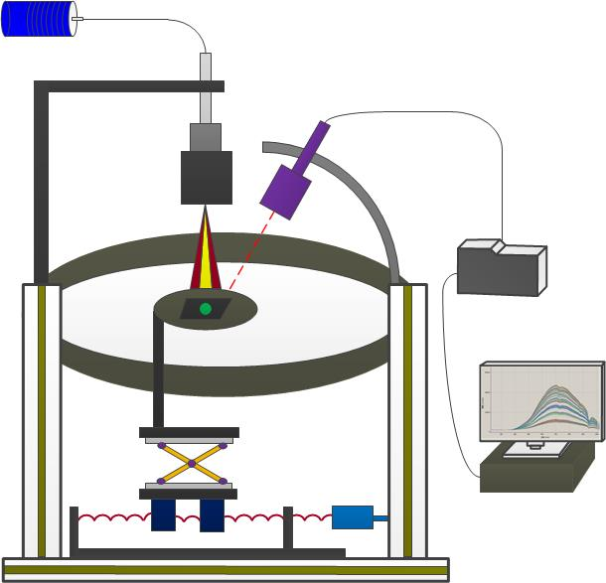

图2-1原有测量装置示意图

Fig.2-1 Schematic view of original measuring device

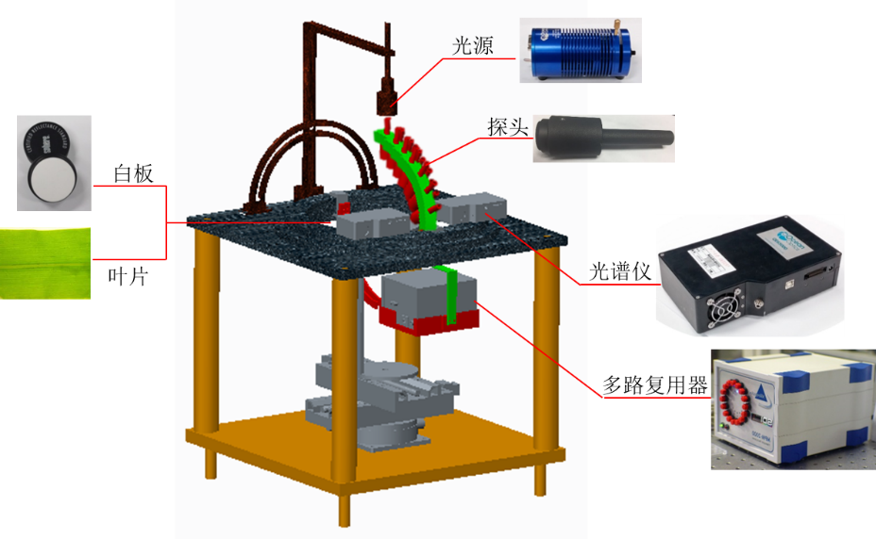

图2-2改进后装置示意图

Fig.2-2 Schematic view of improved measuring device

### 2.2.1 光学多路复用器

MPM-2000光学多路复用器（如图2-3所示）将光传递到光谱仪或者从光源连接到复用器的输入端，然后复用器将光分配到8个或者16个输出口。分配到每个输出端的光是连续的，各个通道间的误差少于250微秒，复用器常常在工业领域应用，比如需要使用一个光谱仪同时测量多个点数据，或者一个光源需要分配到多个点的用于情况。本实验用该多路复用器实现一个光谱仪同时测量多个接收天顶角下的数据。

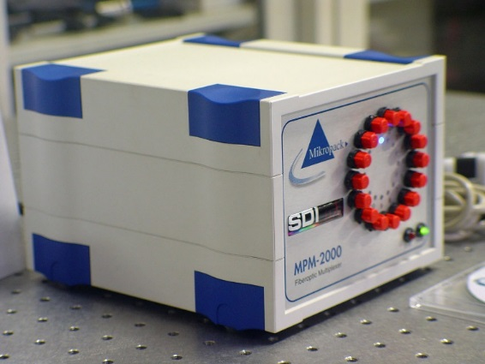

图2-3光学多路复用器（MPM-2000）

Fig.2-3 MPM-2000 Optical Multiplexer

其中多路复用器（MPM-2000 Optical Multiplexer）可以实现多个接收探头信息的中转，进而可将各接收探头处采集到的光谱数据传输到光谱仪中，因此可快速精确地测量多个接收天顶角下的反射光谱信息。多路复用器的产品规格如下表2-1所示：

表2-1多路复用器（MPM-2000）主要参数

Table 2-1 Parameter of MPM-2000

|  |  |
| --- | --- |
| **工程规格** | **MPM-2000 Optical Multiplexer** |
| 尺寸 | 400 mm x 170 mm x 130 mm (600 µm version) 200 mm x 170 mm x 130 mm (400 µm version) |
| 波长范围： | UV-Vis (250-800 nm) Vis-NIR (350-2000 nm) |
| 光纤连接器： | SMA 905 |
| 光通量： | 在650纳米时，使用400微米光纤，大于60% |
| 电机： | 直流 |
| 可重复性： | >99% |
| 切换时间： | 相邻位置之间150毫秒 |
| 接口： | RS-232；USB（可选） |
| 电源要求： | 24伏直流电，1.2安（带电源） |

本光学特性测量装置可很好的实现在一个接收方位角下测量多个接收天顶角处的反射光分布的功能，同时，光学多路复用器与轴承座同步转动可保证接收探头在测量过程中的相对位置固定，降低实验过程中光纤扰动对实验造成的影响。因此，该测量装置测量过程耗时短，效率高，实验误差减小，测量精度高。

### 2.2.2 光源

本测量装置采用的光源是海洋光学生产的HL-2000，其主要参数如下表2-2所示：

表2-2 HL-2000主要参数

Table 2-2 Parameter of HL-2000

|  |  |
| --- | --- |
| **工程规格** | **HL-2000系列** |
| 光源： | 卤钨灯 |
| 波长范围： | 360-2400 nm |
| 色温： | 2,960 K |
| 预热时间： | 10分钟 |
| 光源寿命： | 1,500小时 (typical) |
| 光输出稳定性： | 0.15%（峰间） |
| 光输出漂移： | <0.3%每小时 |
| 工作温度： | 5 °C – 35 °C |
| 工作湿度： | 40°C下为5-95%无冷凝 |
| 电源要求： | 12 VDC |
| 耗电量 | 不超过15 W |
| 尺寸： | 6.2 cm x 6 cm x 15 cm |
| 重量： | 0.5 kg |

### 2.2.3 光谱仪探测器

本测量装置采用的光谱仪型号是海洋光学生产的QE65000，其主要参数如下表2-3所示：

表2-3 QE65000主要参数

Table 2-3 Parameter of QE65000

|  |  |
| --- | --- |
| **探测器型号** | **QE65000** |
| 探测器范围 | 200-1100nm |
| 像元 | 1024*58{1044*64 全部像元} |
| 像元面积 | 有效面积：24.576mm*1.392mm |
| 阱深  灵敏度 | 300,000电子/阱；-15000000电子/柱  400nm时，22电子/计数；250nm时，26光子/计数 |
| 尺寸 | 182mm×110mm×47mm |
| 重量 | 1.18kg |

### 2.2.4 光学测量系统

整个光学方向特性研究装置除上述的多路复用器、光源及光谱仪外，还包括如试样台、样品架及底座等辅助系统。该光学方向测量系统的实物图如下图2-4所示：

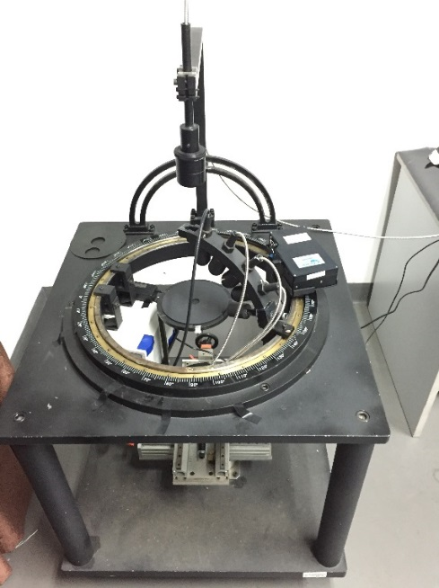

图2-4光学方向测量系统

Fig.2-4 Optical direction measurement system

## 2.3测定方法

### 2.3.1 双向反射定义及测量

双向反射特性研究的是待测样本的反射率随入射角和观测角的不同而变化的特性，主要影响因素包含光源性质及入射、反射光线相对于样品的空间位置关系。其定义如式2-1所示：

|  |  |
| --- | --- |
|  | 式（2-1） |

BRDF的输入参数有入射光的方位角、天顶角，反射光的方位角、天顶角，及入射光的波长。其输出是一个数值，表示在给定的入射条件下，反射方向上反射的相对能量。另一种理解方式是用光子的概念来考虑，BRDF给出了入射光子以特定方向离开的概率。其几何示意图如下图2-5所示：

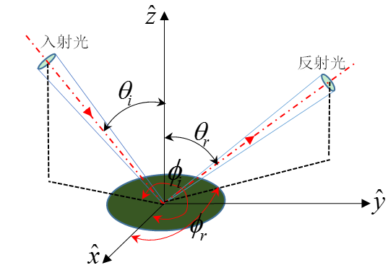

图2-5 BRDF几何示意图

Fig.2-5 BRDF geometric diagram

### 2.3.2 叶绿素测定

叶片叶绿素含量是衡量作物光合作用效率和作物生长发育过程的指示器，同时也是监测大田作物生长健康与否的重要指标之一。因此，本研究中的主要涉及到的化学指标测量为叶绿素含量。

称取0.1g小麦叶片，并将其剪成细丝状置于20ml的乙醇丙酮混合液（V乙醇：V丙酮=1:1）试管内，迅速塞紧瓶塞并置于黑暗环境中，室温下静置24h，直至叶绿素完全提取。

采用紫外-可见分光光度计752 UV-VIS测量叶绿素特征吸收波长663nm、645nm处的吸光度值（Arnon，1949），计算叶绿素含量：

|  |  |
| --- | --- |
|  | 式（2-2） |
|  | 式（2-3） |
|  | 式（2-4） |

其中，*V*=20ml，*W*=0.1g；*A*663，*A*645分别代表663nm，645nm波长下的吸光度值；*C*a、*C*b、*C*a+b分别代表叶绿素a、叶绿素b、叶绿素a+b的浓度。本实验测得的小麦叶片样本叶绿素含量分布如图下表2-4所示：

表2-4叶绿素分布及偏差值

Table 2-4 Chlorophyll content distribution and deviation

|  |  |  |  |  |
| --- | --- | --- | --- | --- |
| 样本数 | Max（ug/g） | Min（ug/g） | Mean（ug/g） | Std（ug/g） |
| 44 | 45.01 | 16.56 | 29.19 | 7.19 |

## 2.4 光谱预处理方法

实验过程中采集到的叶片样本光谱信息受到实验仪器装置、采集环境及检测样本等诸多不可控因素影响后会包含一定量的噪声和无关冗余信息，因此，在对采集到的光谱信息进行处理分析前，需要对于原始光谱信息进行预处理，从而减少噪声及冗余信息以突出光谱中的有效信息。本研究主要采取以下几种光谱预处理方法。

### 2.4.1 平滑处理

平滑是一种消除光谱数据中噪声、提高信噪比的常用方法。在本文中主要用到的平滑处理方法包括中值滤波（Media Filter，MF）和卷积平滑算法（Savitzky-Golay，SG）。中值滤波算法是一种基于排序统计理论的可有效抑制噪声的非线性信号处理技术。卷积平滑算法则一般需选择合适的窗口宽度和多项式次数来对数据进行最小二乘拟合处理。

### 2.4.2 变量标准化算法

变量标准化算法（Standard Normal Variate，SNV）一般是对原始光谱信息进行标准正态化处理，用于消除样本表面散射及光程变化等因素对光谱造成的影响，其得到预处理光谱依据如下公式：

|  |  |
| --- | --- |
|  | 式（2-5） |

其中，，为波长点数。

### 2.4.3 多元散射校正

多元散射校正（Multiplicative Scatter Correction，MSC）原理与SNV算法基本相同，算法主要是在某种程度上减少样本表面颗粒分布差异带来的影响，其算法公式如下：

先求取样本的平均光谱 ，随后计算与的一元线性回归：，则MSC算法公式为：

|  |  |
| --- | --- |
|  | 式（2-6） |

## 2.5 特征波数提取方法

通过仪器设备测得的光谱信息因其具有量大、冗余信息繁多及共线性等特征，这些特征一定程度上对有用光谱信息造成影响，如加大数据处理载荷、对软硬件要求较高且会造成模型的鲁棒性较低等。因此，为了提高模型运行速率、减少变量数、优化模型及提高模型效果则需去除一些无用光谱信息，本研究将采用以下特征波数提取方法。

### 2.5.1 加权回归系数

加权回归系数（weighted regression coefficient，*Bw*）一般情况下是通过对标准化处理后的数据集进行PLS建模最优所对应的主因子来筛选特征波长。通过比较数据集进行标准化处理后PLS模型结果下的回归系数来进一步选取波长，加权回归系数绝对值越大，说明其所对应的波长在光谱矩阵中的重要性越大，对模型的预测效果越大。在特征波长选取时，通过设定阈值来选取曲线上波峰或波谷所对应的波长。

### 2.5.2 主成分载荷法

主成分分析的载荷（principal component analysis loadings，PCA-loadings）是一种有效降低变量维度的分析方法（Kim等，2012），其前提是以最少的数据丢失来代替原有数据集进行数学建模。通常情况下有以下特点：主成分变量数目远小于原有变量数目；主成分变量信息可反映原有数据集绝大部分信息；主成分信息之间互不相关。主成分分析载荷法选取特征波长的基本思路是先确定不同主成分的贡献率，并且用主成分贡献率高的载荷中选取特征波长；在特征波长选取时，通过设定阈值来选取各主成分曲线上波峰或波谷所对应的波长。

### 2.5.3 连续投影算法

连续投影算法（successive projections algorithm，SPA）的特点是可通过选取全波段下的某几个特征波长来用于光谱特征波长的选取，选取的特征波长可消除原始数据集中冗余的信息。连续投影算法的原理一种基于矢量共线的前向选择算法，通过选取投影矢量最大的波长为目标波长，随后从目标波长集中选取特征波长。近年来，连续投影算法在光谱分析技术对某些重要成分的检测中得到了广泛应用（Ye等，2008；Li等，2015）。

## 2.6 建模分析方法

### 2.6.1 偏最小二乘算法

偏最小二乘法（Partial least squares,PLS）可实现对光谱X进行分解的同时消除无用噪声，也能够考虑到理化值矩阵Y中含有的无用信息。因此，该方法对于光谱建模分析十分重要（Geladi 等，1986）。通过PLS的线性变换，原始数据转变为正交且互不相关的新变量，线性组合的新变量称为隐含变量，也称为主成分。

### 2.6.2 多元线性回归

多元线性回归（Multiple Linear Regression，MLR）能够不考虑组分的相互干扰的影响，适用于线性关系特别好的简单体系，在实际应用中很多情况下使用MLR才能更好地描述变量间的关系（Preacher等，2006；Vesnin等，2012）。

MLR的线性模型的方程如下：

|  |  |
| --- | --- |
| $$y=Xb+c$$ | 式（2-7） |

其中 $y=\left[\begin{matrix}y_{1} \\ ⋮ \\ y_{n}\end{matrix}\right]；X=\left[\begin{matrix}1 & x_{11} & \begin{matrix}⋯ & x_{1m}\end{matrix} \\ 1 & x_{21} & \begin{matrix}⋯ & x_{2m}\end{matrix} \\ \begin{matrix}⋮ \\ 1\end{matrix} & \begin{matrix}⋮ \\ x_{n1}\end{matrix} & \begin{matrix}\begin{matrix}⋮ & ⋮\end{matrix} \\ \begin{matrix}⋯ & x_{nm}\end{matrix}\end{matrix}\end{matrix}\right]；b=\left[\begin{matrix}b_{0} \\ ⋮ \\ b_{m}\end{matrix}\right]；c=\left[\begin{matrix}c_{1} \\ ⋮ \\ c_{n}\end{matrix}\right]$

### 2.6.3 最小二乘支持向量机

最小二乘支持向量机（Least squares support vector machines，LS-SVM）是由Suykens等（1999）提出的一种在支持向量机的基础上改进的建模方法。该方法可适应线性和非线性关系的预测。该建模方法的优势是可有效降低训练时间，在减少计算复杂度的同时可有效提高泛化能力，在光谱定量和定性分析中也有较多的应用（Khan等，2016）。

## 2.7 本章小结

本章主要从试验材料的选取与种植、实验装置的改进、叶绿素测量方法、光谱预处理算法及特征波数提取方法等方面进行了叙述。主要涉及试验对象小麦叶片的选取、种植及试验设计步骤等内容；叶片光学特性采集装置的改进优化，有效提高了实验效率和精度；在光谱数据信息处理中，列举了本研究中所使用的光谱预处理方法、特征波数提取方法及建模分析方法等内容。

# 第三章 小麦叶片双向反射分布研究

## 3.1 引言

叶片及植物冠层的光学特性模型是多角度遥感技术在农业中成功应用的理论基础，光学特性分布规律的研究有助于更好地通过模型的建立来反演叶片及植物冠层丰富的结构参数。本章主要研究小麦叶片双向反射特性分布，并结合玉米叶片光学特性分布规律，获得单子叶类植物叶片光学特性分布规律，以期该规律可应用于小麦或玉米叶片模拟、及其植株生长模拟等。

## 3.2 小麦叶片双向反射特性分析

用于该实验的小麦叶片样本分别在0°、30°、45°光源入射天顶角下采集144（36*4）个不同接收方位角和天顶角下的光谱数据。实验前先对白板进行矫正，随后将小麦叶片样本代替白板放置在样品架上，通过手动旋转试样台和控制多路复用器来改变接收方位角和天顶角，待144个角度下光谱数据采集完成后，再继续测量10个暗电流值，以减少环境误差。

### 3.2.1 不同入射天顶角和波段下小麦叶片双向反射分布

为了解小麦叶片光学分布的影响因素，本节研究了实验样本小麦在不同入射角度和不同波长下的光学特性分布，如图3-1所示：

当光源垂直入射小麦叶片样本时，各波段下 $f_{r}$ 分布较对称，观察可知其大致关于0°入射天顶角两侧对称，且800nm（Combes等，2007）下的小麦叶片 $f_{r}$ 高于550nm（Combes等，2007；Biliouris等，2007）和680nm（鞠昌华等，2008；张畅，2015）下的小麦叶片 $f_{r}$，其中，680nm波段下的小麦叶片 $f_{r}$ 最小；当光源30°天顶角入射小麦样本时，各波段下 $f_{r}$ 分布大致关于30°入射天顶角两侧微小空间内对称，且各波段下 $f_{r}$ 分布规律一致，各波段下 $f_{r}$ 值大小同0°入射天顶角一致；当光源45°天顶角入射小麦样本时，各波段下 $f_{r}$ 分布关于45°入射天顶角两侧微小空间内对称，其 $f_{r}$ 分布及 $f_{r}$ 值大小同30°天顶角一致。

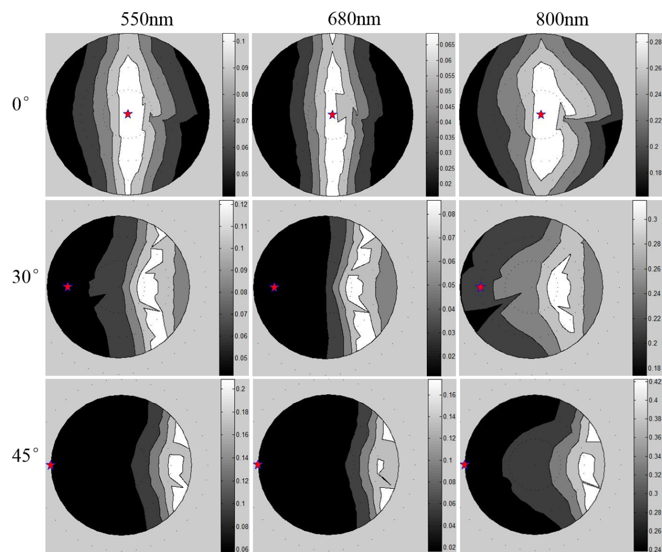

图3-1不同入射天顶角和波段下 $f_{r}$ 分布

Fig.3-1 Bidirectional reflectance distribution of Wheat leaf under different zenith angles and wavelengths

为进一步了解不同波长下和入射天顶角下 $f_{r}$ 值变化规律，对图3-1中9幅分布图的数据进行整理分析，得到如下表3-1所示：

表3-1不同天顶角和波长下 $f_{r}$ 数据

Table 3-1 Bidirectional reflectance value at different zenith angles and wavelengths

|  |  |  |  |  |  |  |  |  |  |  |  |  |  |  |  |
| --- | --- | --- | --- | --- | --- | --- | --- | --- | --- | --- | --- | --- | --- | --- | --- |
| 参数 | 550nm | | | | | 680nm | | | | | 800nm | | | | |
| max | min | ave | s | ANIX | max | min | ave | s | ANIX | max | min | ave | s | ANIX |
| 0° | 0118 | 0.042 | 0.075 | 0.022 | 2.81 | 0.083 | 0.016 | 0.040 | 0.020 | 5.19 | 0.317 | 0.162 | 0.237 | 0.042 | 1.96 |
| 30° | 0.142 | 0.042 | 0.079 | 0.025 | 3.38 | 0.105 | 0.012 | 0.039 | 0.026 | 8.75 | 0.351 | 0.175 | 0.260 | 0.034 | 2.01 |
| 45° | 0.249 | 0.059 | 0.095 | 0.044 | 4.22 | 0.215 | 0..017 | 0.047 | 0.047 | 12.65 | 0.469 | 0.237 | 0.305 | 0.050 | 1.98 |

注：max表示 $f_{r}$ 的最大值，min表示 $f_{r}$ 的最小值，ave表示 $f_{r}$ 的平均值，s表示 $f_{r}的$ 标准差，ANIX（Anisotropic index）表示各向异性指数（max/min）。

由上表3-1可知，当光源垂直入射小麦叶片样本时，550nm波长下 $f_{r}$ 的最大值、最小值、平均值、标准差和各向异性指数分别为0.118、0.042、0.075、0.022、2.81；680nm波长下 $f_{r}$ 的最大值、最小值、平均值、标准差和各向异性指数分别为0.083、0.016、0.040、0.020、5.19；800nm波长下 $f_{r}$ 的最大值、最小值、平均值、标准差和各向异性指数分别为0.317、0.162、0.237、0.042、1.96。由上述数据可以得出当光源入射天顶角确定后，800nm波段下的 $f_{r}$ 值最大，680nm波段下的 $f_{r}$ 值最小，且当波长确定后， $f_{r}$ 值随着入射天顶角的增大而增加，主要原因是光源非垂直入射叶片样本时，有明显的前向散射效应，集中表现的入射光线主平面对称的两侧方向，且呈现大致对称分布。尤其发现，在光源45°天顶角入射时，小麦叶片的各向异性指数显著增加，其原因是镜面效应和前向散射效应共同影响了这种变化。



图3-2不同入射天顶角下小麦叶片各向异性指数（ANIX）

Fig.3-2 ANIX value of wheat leaf at different zenith angles

各向异性指数的波动变化与作物冠层结构参数有密切的联系（Sandmeier等，1999；Jiao，2009），各向异性指数的引入可更好地评价任意波长下小麦叶片光学方向特性，如图3-2所示，在400-735nm波段范围内，45°入射天顶角下小麦叶片各向异性指数明显高于30°和0°入射天顶角下的各向异性指数，550nm波长下，45°入射天顶角下小麦叶片各向异性指数分别是30°和0°下各向异性指数的1.25倍、1.50倍；在680nm波长下，45°入射天顶角下的各向异性指数分别是30°和0°下各向异性指数的1.45倍、2.43倍，实验数据表明随着入射天顶角的增加，各波长范围下的各向异性指数增加，且入射天顶角越大，小麦叶片 $f_{r}$ 分布方向特性越显著，造成这些结果的原因可能是随着入射天顶角的增加，小麦叶片微观表面的镜面效应和前向散射效应共同作用。

### 3.2.2 不同叶绿素浓度下小麦叶片双向反射分布

为进一步了解小麦叶片光学分布的影响因素，本节研究了实验样本小麦在不同叶绿素浓度下的光学特性分布。选取单一波长680nm，分别选取3个不同叶绿素浓度下小麦叶片样本在不同天顶角下的 $f_{r}$ 分布，如图3-3所示：

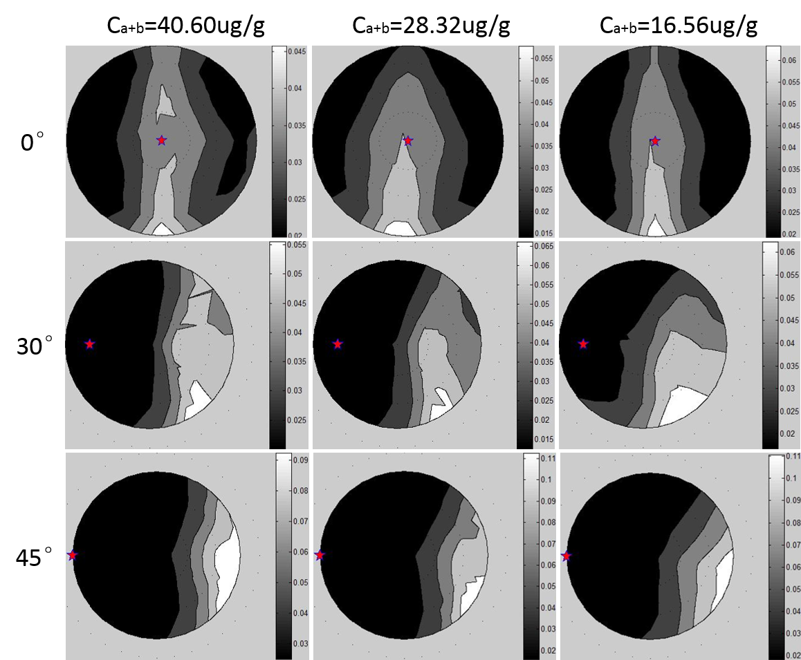

图3-3不同入射天顶角和叶绿素浓度下 $f_{r}$ 分布

Fig.3-3 Bidirectional reflectance distribution of wheat leaf under different zenith angles and chlorophyll

由上图3-3可知，当光源入射角确定时，不同叶绿素含量下 $f_{r}$ 分布对称性不显著，叶绿素含量越高，小麦叶片 $f_{r}$ 值降低，原因是叶片叶绿素含量高，光合作用增强，叶片吸收太阳光作用显著，其吸收率增加，故反射率降低，导致 $f_{r}$ 值降低。当小麦叶片叶绿素含量确定时，随着光源入射天顶角的增加，叶片 $f_{r}$ 值增加， $f_{r}$ 分布各向异性显著。

为进一步研究不同叶绿素含量和不同光源入射天顶角下 $f_{r}$ 变化规律，对图3-3中9幅图的数据进行分析，得到如下表3-2所示：

表3-2不同天顶角和叶绿素浓度下数据 $f_{r}$

|  |  |  |  |  |  |  |  |  |  |  |  |  |  |  |  |
| --- | --- | --- | --- | --- | --- | --- | --- | --- | --- | --- | --- | --- | --- | --- | --- |
| 参数 | $C_{a+b}$ =40.60ug/g | | | | | $C_{a+b}$ =28.32ug/g | | | | | $C_{a+b}$ =16.56ug/g | | | | |
| max | min | ave | s | ANIX | max | min | ave | s | ANIX | max | min | ave | s | ANIX |
| 0° | 0.052 | 0.020 | 0.030 | 0.007 | 2.64 | 0.069 | 0.014 | 0.032 | 0.012 | 4.86 | 0.074 | 0.019 | 0.034 | 0.012 | 3.86 |
| 30° | 0.064 | 0.020 | 0.031 | 0.011 | 3.22 | 0.080 | 0.013 | 0.031 | 0.015 | 6.28 | 0.075 | 0.017 | 0.036 | 0.013 | 4.50 |
| 45° | 0.110 | 0.025 | 0.040 | 0.021 | 4.42 | 0.137 | 0.016 | 0.038 | 0.026 | 8.55 | 0.135 | 0.018 | 0.042 | 0.025 | 7.48 |

Table 3-2 Bidirectional reflectance value at different zenith angles and chlorophyll

当光源0°天顶角入射小麦叶片样本时，叶绿素浓度为40.60ug/g下 $f_{r}$ 的最大值、最小值、平均值、标准差和各向异性指数分别为0.052、0.020、0.030、0.007、2.64；叶绿素浓度为28.32ug/g下 $f_{r}$ 的最大值、最小值、平均值、标准差和各向异性指数分别为0.069、0.014、0.032、0.012、4.86；叶绿素浓度为16.56ug/g下 $f_{r}$ 的最大值、最小值、平均值、标准差和各向异性指数分别为0.074、0.019、0.034、0.012、3.86. 且由表中数据可以得出，叶绿素浓度越低， $f_{r}$ 分布各向异性越显著，原因是叶绿素浓度含量较低时，叶片光合作用吸收率降低，方向反射效应增加，故叶片 $f_{r}$ 各向异性显著。光源30°和45°天顶角入射时，其规律与垂直入射规律相似。

当叶绿素浓度为40.60ug/g时，光源0°天顶角入射小麦叶片样本下 $f_{r}$ 的最大值、最小值、平均值、标准差和各向异性指数分别为0.052、0.020、0.030、0.007、2.64；30°天顶角入射下 $f_{r}$ 的最大值、最小值、平均值、标准差和各向异性指数分别为0.064、0.020、0.031、0.011、3.22；45°天顶角入射下 $f_{r}$ 的最大值、最小值、平均值、标准差和各向异性指数分别为0.110、0.025、0.040、0.021、4.42。表中数据表明，45°入射天顶角下的 $f_{r}$ 值较30°和0°天顶角下的 $f_{r}$ 值大，且45°入射天顶角下的标准差s和各向异性指数较30°和0°天顶角下的大，表明45°入射天顶角下 $f_{r}$ 分布各向异性显著，原因是入射天顶角增加时小麦叶片微观表面的镜面效应和前向散射效应共同作用。叶绿素浓度为28.32ug/g和16.56ug/g时，其规律与叶绿素浓度为40.60ug/g分布规律相似。

实验进一步探究了叶绿素浓度在各波段下对小麦叶片各向异性的影响，分别选取三种不同叶绿素浓度下的实验样本，在不同入射天顶角对其进行研究，如图3-4所示：

在可见光波段，不同入射天顶角下，叶绿素浓度越高，小麦叶片各向异性显著性越低 ，原因是叶绿素含量增加，叶片光合作用增强，叶片吸收率较高，反射率相对降低，故造成小麦叶片各向异性相对减弱。不同叶绿素浓度下各向异性指数均在680nm附近达到峰值。在近红外波段，各浓度下各向异性指数趋向平稳。造成下图各向异性指数变化的原因可能是小麦叶片的微观结构差异或是叶片表面叶毛的分布状况。





图3-4不同叶绿素浓度对小麦叶片各向异性的影响

Fig.3-4 Effects of different chlorophyll concentrations on wheat leaf anisotropy index

## 3.3 玉米叶片双向反射特性分析

为进一步探究单子叶植物叶片光学特性分布，本研究又针对玉米叶片进行了相关实验研究，对玉米叶片光谱信息和化学值采集后进行相同的数据处理操作，其相关分析结果如下所述。

### 3.3.1 不同入射天顶角和波段下玉米叶片双向反射分布

与前述小麦叶片数据处理相同，本节研究了实验样本玉米在不同入射天顶角和波长下的光学特性分布，如图3-5所示：

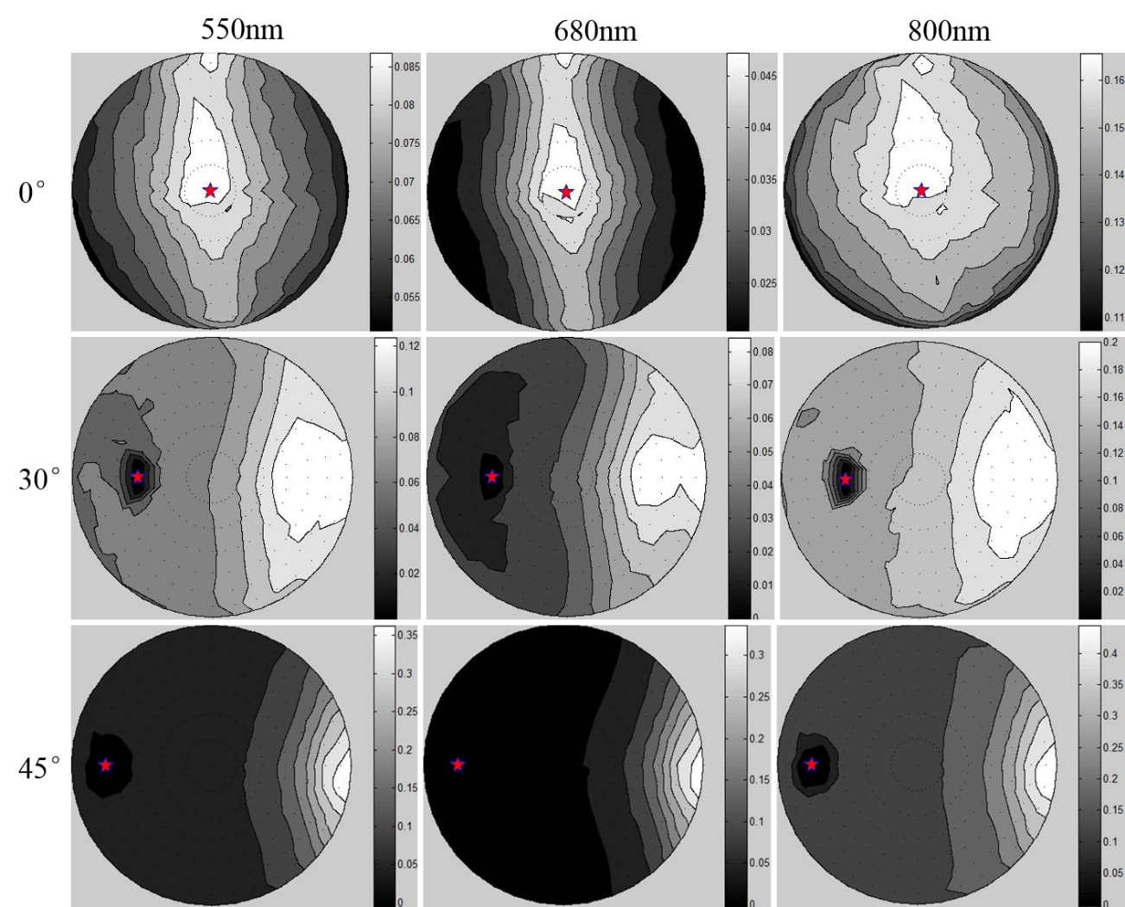

图3-5不同入射天顶角和波段下 $f_{r}$ 分布

Fig.3-5 Bidirectional reflectance distribution of Maize leaf under different zenith angles and wavelengths

当光源0°垂直入射玉米叶片样本时，三个波段下玉米叶片 $f_{r}$ 同样呈近似对称分布，但是可明显看出，在800nm波段下， $f_{r}$ 对称分布趋势明显减弱。同样地，800nm下的玉米叶片 $f_{r}$ 高于550nm和680nm下 $f_{r}$，680nm波段下玉米叶片 $f_{r}$ 值最小；当光源以30°天顶角入射玉米叶片样本，三个波段下 $f_{r}$ 分布大致关于30°入射天顶角两侧微小空间内对称，且各波段下 $f_{r}$ 分布规律一致；当光源45°天顶角入射玉米叶片样本，各波段下 $f_{r}$ 分布关于45°入射天顶角两侧微小空间内对称，其 $f_{r}$ 分布规律同30°入射天顶角一致。

为进一步了解不同波长下和入射天顶角下 $f_{r}$ 值变化规律，对图3-5中9幅分布图的数据进行整理分析，得到如下表3-3所示：

表3-3不同天顶角和波长下 $f_{r}$ 数据

|  |  |  |  |  |  |  |  |  |  |  |  |  |  |  |  |
| --- | --- | --- | --- | --- | --- | --- | --- | --- | --- | --- | --- | --- | --- | --- | --- |
| 参数 | 550nm | | | | | 680nm | | | | | 800nm | | | | |
| max | min | ave | s | ANIX | max | min | ave | s | ANIX | max | min | ave | s | ANIX |
| 0° | 0.093 | 0.051 | 0.074 | 0.010 | 1.80 | 0.051 | 0.020 | 0.034 | 0.009 | 2.53 | 0.174 | 0.108 | 0.151 | 0.015 | 1.61 |
| 30° | 0.140 | 0.049 | 0.084 | 0.023 | 2.84 | 0.095 | 0.016 | 0.042 | 0.021 | 5.89 | 0.225 | 0.109 | 0.161 | 0.024 | 2.06 |
| 45° | 0.412 | 0.042 | 0.090 | 0.068 | 9.91 | 0.380 | 0.014 | 0.052 | 0.067 | 26.35 | 0.500 | 0.115 | 0.177 | 0.070 | 4.33 |

Table 3-3 Bidirectional reflectance value at different zenith angles and wavelengths

由上表3-3可知，光源0°垂直入射玉米叶片样本，550nm波长下 $f_{r}$ 的最大值、最小值、平均值、标准差和各向异性指数分别为0.093、0.051、0.074、0.010、1.80；680nm波长下 $f_{r}$ 的最大值、最小值、平均值、标准差和各向异性指数分别为0.051、0.020、0.034、0.009、2.53；800nm波长下 $f_{r}$ 的最大值、最小值、平均值、标准差和各向异性指数分别为0.174、0.108、0.151、0.015、1.61. 由上述数据可以得出当光源入射天顶角确定后，800nm波段下的 $f_{r}$ 值最大，680nm波段下的 $f_{r}$ 值最小。

同时，由上表3-3可知，当波长一定时，玉米叶片 $f_{r}$ 值随着入射天顶角的增大而增加，光学特性分布各向异性指数也显著增加。其中550nm波段下，0°入射时，玉米叶片 $f_{r}$ 的最大值、最小值、平均值、标准差和各向异性指数分别为0.093、0.051、0.074、0.010、1.80；30°入射时，玉米叶片 $f_{r}$ 的最大值、最小值、平均值、标准差和各向异性指数分别为0.140、0.049、0.084、0.023、2.84；45°入射时，玉米叶片 $f_{r}$ 的最大值、最小值、平均值、标准差和各向异性指数分别为0.412、0.042、0.090、0.068、9.91. 680nm和800nm下分布规律与上述550nm波段下 $f_{r}$ 分布规律相似。产生这种分布的主要原因是光源非垂直入射叶片样本时，有明显的前向散射效应，集中表现的入射光线主平面对称的两侧方向，且呈现大致对称分布。尤其发现，在光源45°天顶角入射时，玉米叶片的各向异性指数显著增加，其原因是镜面效应和前向散射效应共同影响了这种变化。



图3-6不同入射天顶角下玉米叶片各向异性指数（ANIX）

Fig.3-6 ANIX value of maize leaf at different zenith angles

相同地，为了更直观地展示入射天顶角对玉米叶片光学特性各向异性分布的影响，继续引入各向异性指数（ANIX）来进行评价。如图3-6所示，在可见光波段范围内，45°入射天顶角下玉米叶片各向异性指数显著高于30°和0°入射天顶角下的各向异性指数，550nm波长下，45°入射天顶角下小麦叶片各向异性指数分别是30°和0°下各向异性指数的3.49倍、5.51倍；在680nm波长下，45°入射天顶角下的各向异性指数分别是30°和0°下各向异性指数的4.47倍、10.42倍；800nm波长下，各角度下各向异性指数差异不大，但45°入射角下的ANIX仍略高于30°和0°。以上实验数据表明随着入射天顶角的增加，各波长范围下的各向异性指数增加，且入射天顶角越大，玉米叶片 $f_{r}$ 分布方向特性越显著，造成这些结果的原因可能是随着入射天顶角的增加，玉米叶片微观表面的镜面效应和前向散射效应共同作用。

### 3.3.2 不同叶绿素浓度下玉米叶片双向反射分布

为进一步了解不同叶绿素浓度对玉米叶片光学特性分布的影响，选取单一波长680nm，分别选取不同叶绿素浓度下玉米叶片样本在不同天顶角下的 $f_{r}$ 分布，如图3-7所示：

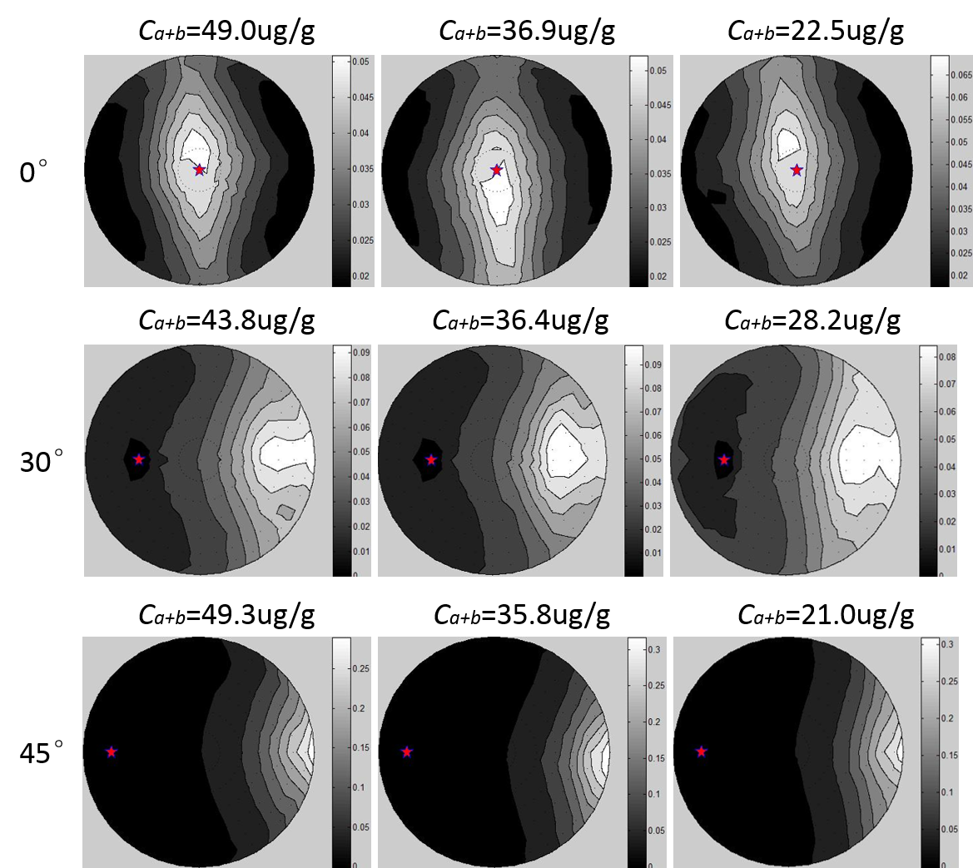

图3-7不同入射天顶角和不同叶绿素浓度下 $f_{r}$ 分布

Fig.3-7 Bidirectional reflectance distribution of maize leaf under different zenith angles and chlorophyll

由上图3-7可知，当光源0°入射角垂直入射时，不同叶绿素含量下玉米叶片 $f_{r}$ 分布呈现对称性，与上述小麦叶片不同叶绿素浓度下 $f_{r}$ 的分布规律相同。当光源入射天顶角为30°和45°时，各叶绿素含量下玉米叶片 $f_{r}$ 在入射光源对称的30°和45°微小空间内呈现对称分布。

上图3-7只是在单一波段680nm下研究叶绿素浓度对玉米叶片光学特性分布的影响。相同地，为进一步探究叶绿素浓度在各波段下对玉米叶片光学特性分布的影响，分别对三个入射天顶角下的不同叶绿素浓度的实验样本进行研究，如图3-8所示：

0°光源入射天顶角下，可见光波段范围内，各叶绿素浓度下玉米叶片各向异性指数呈现先降低后升高再降低趋势，分别在550nm和680nm出现波谷和波峰，且22.5ug/g下的各向异性指数大于36.9ug/g和49.0ug/g下的ANIX，该变化趋势与0°入射天顶角下小麦叶片样本的变化趋势有出入，造成这种现象的原因可能是因玉米样本选取的差异的或是玉米叶片叶绿素含量测定过程中出现误差等因素造成的。在近红外波段范围内，各叶绿素浓度下玉米叶片各向异性指数趋于平稳。30°光源入射天顶角下，可见光波段范围内，各叶绿素浓度下玉米叶片各向异性指数变化趋势与0°天顶角一致，且不同叶绿素浓度下玉米叶片各向异性指数值与小麦叶片各向异性指数分布一致。相同地，近红外波段范围内，各叶绿素浓度下玉米叶片各向异性指数趋于平稳。45°光源入射天顶角下，在可见和近红外波段范围内各叶绿素浓度下玉米叶片各向异性指数变化与30°光源入射天顶角变化趋势一致。在可见光波段内，各天顶角下叶绿素含量越高，叶片光合作用能力越强，叶片光吸收率越高，进而反射率越低，因此导致玉米叶片各向异性显著性降低。





图3-8不同叶绿素浓度对玉米叶片各向异性的影响

Fig.3-8 Effects of different chlorophyll concentrations on maize leaf anisotropy index

## 3.4 小麦和玉米叶片扫描电镜分析

已有的分析研究表明叶片的表面微观结构特征是影响遥感应用的内部因素之一（Knyazikhin等，2013）。为进一步分析上述章节中小麦和玉米叶片光学方向特性的影响因素，进一步分析两者的相似性和差异性，本节通过观察两种植物成熟叶片的电镜扫描图像来研究其影响因素。

扫描电子显微镜（Scanning Electron Microscope）是介于透射电镜和光学显微镜之间的一种微观形貌观察设备，可直接对样品表面特征微观成像和微区成分分析。扫描电镜因其具有较高的连续的放大倍数、景深大，可立体成像、试样制备简单等优点而被广泛应用在科学研究中。

杨秉耀等（2006）应用扫描电镜对8个不同品种的水稻叶片表面硅质细胞形态结构进行观察，同时结合X射线能谱分析其硅含量。研究结果发现四倍体和二倍体品种叶片表面硅质细胞形态结构和硅元素含量差异明显，初步说明水稻叶片硅质细胞大小和含量与抗性可能存在密切的联系。徐迎碧等（2008）对4个石榴品种叶片表皮结构进行电镜扫瞄，通过观察石榴叶片上下表皮结构的细胞形状、大小、排列方式及气孔密度等，该研究一定程度上为石榴品种的分类和亲缘关系的研究与应用提供了形态学上的依据。Lee等（2008）通过电镜扫描研究了玉米叶片细胞形态和遗传性对玉米叶片蚜虫抗性的影响，文章指出温度可能是影响蚜虫生长和繁殖的最重要的环境因素，基于观察到的蚜虫物种遗传抗性的结果，设计了一种改进的人工接种技术。该文章的目的是开发用于筛选热带玉米蚜虫抗性的手动侵扰技术和定量方法，并研究叶细胞形态在现场试验中应用该技术的可能性。张黎等（2012）通过扫瞄电镜对小麦叶片、蒜叶、蚕豆叶片、玉米叶片和葱叶上的锈病孢子形态特征（孢子形状、孢子表面特征和孢壁纹饰等）进行观察，并进一步分析了孢子形态特征的差异，这种形态上的差异为锈病病原体的鉴别提供了一定的依据。王雨等（2014）利用扫描电镜技术对小麦叶毛性状（密度和长度）与麦长管蚜生物学参数（发育历期、成幼虫体重差、相对日均体重增长率、若蚜死亡率）相关性分析进行了研究，进一步说明叶毛性状(密度及长度)是小麦抗蚜性的重要物理性状之一，可以作为抗虫育种的目标之一。Wang等（2014）通过电子扫描显微镜研究了过量草甘膦对板栗叶片不同生长阶段的影响，结果显示对照组叶片表现正常，而经过草甘膦处理的叶片则表现为叶片卷曲和畸形；在电镜扫描下，对照组叶片被腺毛覆盖，无法观测到气孔结构，而经过草甘膦处理的叶片腺毛不饱满、叶片萎蔫，可以观测到气孔，且气孔密度随着生长期而变化。该研究表明过量的草甘膦将导致板栗叶片畸形。Comar等（2014）在研究单子叶植物叶片的各向异性时，为进一步研究高粱和小麦的双向反射比因子的影响因素，分别获取了高粱和小麦叶片的电镜扫描图像。结果表明高粱叶脉间隔较大，且表面较平滑；而小麦叶片叶脉间距较小且粗糙，同时分析叶片表皮毛对粗糙度的影响，这种影响进而反映到两种单子叶植物的双向反射比因子上。

### 3.4.1 扫描电镜样品制备方法

分别取小麦和玉米成熟叶片，用洁净刀片将叶片切割成若干小片（不含主叶脉），使样品在2.5%的戊二醛溶液中4°C固定过夜，然后按照下列步骤处理样品：

1）倒掉固定液，用0.1M，PH7.0的磷酸缓冲液漂洗样品三次，每次15min；

2）用1%的锇酸溶液固定样品1-2h；

3）小心取出锇酸废液，用0.1M，PH7.0的磷酸缓冲液漂洗样品三次，每次15min；

4）用梯度浓度（包括30%，50%，70%，80%，90%和95%六种浓度）的乙醇溶液对样品进行脱水处理，每种浓度处理15min，再用100%的乙醇处理两次，每次20min；

5）用乙醇与醋酸异戊酯的混合液（V/V=1/1）处理样品30min，再用纯醋酸异戊酯处理样品放置过夜；

6）临界点干燥；

7）镀膜，观察；

8）处理好的样品（图3-9）在Hitachi SU8010型扫描电镜中观察。

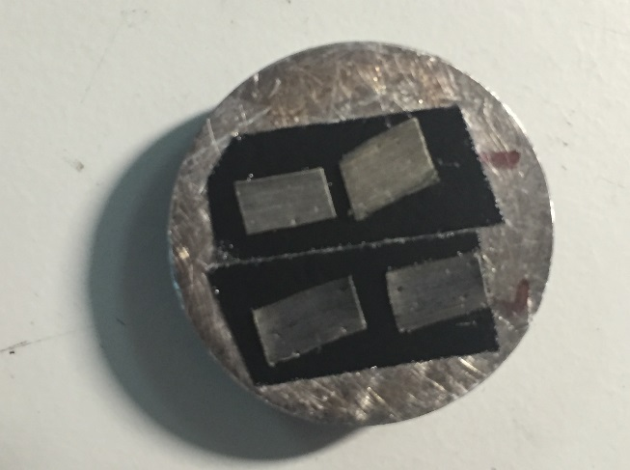

图3-9处理后的待观测叶片样本

Fig.3-9 leaf samples to be observed

### 3.4.2 叶片扫描电镜图分析

部分研究表明（Bohrer等，2009；Comar等，2014）对作物微观结构的分析有利于冠层结构参数的反演。叶片微观表面粗糙度参数主要受粗糙度长度和位移高度影响（Bouzeid等，2007；Harman，2012；Maurer等，2015）。小麦和玉米叶片的光学特性所呈现的各向异性可由下图3-10和图3-11叶片微观结构解释：小麦叶片各叶脉间距小于玉米叶片各叶脉间距，叶脉间距增大将导致叶脉表面表皮毛等毛状体数量增加，叶表面叶毛增多，会导致叶片微观表面粗糙度加大。由于叶脉间距这种空间因素导致，小麦叶片表面较玉米叶片表面较光滑，玉米叶片表面粗糙度略大于小麦叶片。

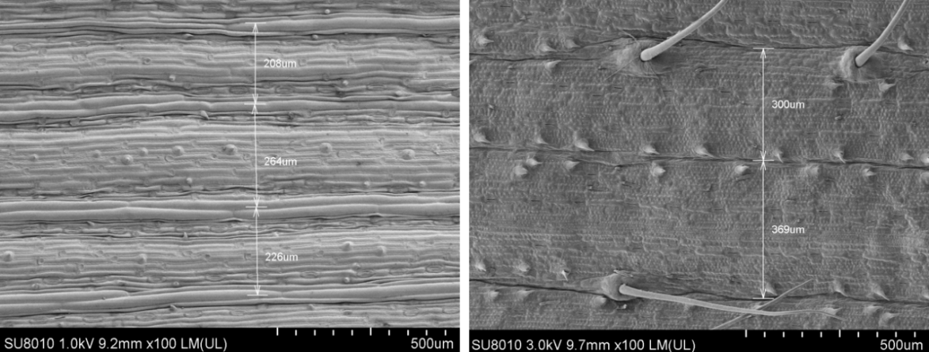

图3-10小麦（左）和玉米（右）叶片扫描电镜图

Fig.3-10 Scanning electron micrograph of wheat (left) and maize (right) leaves

分别选取小麦和玉米叶片扫描电镜图，在软件上手动标出各叶脉之间的距离（有一定人为标定误差，但该误差为随机误差），随后将分别得到小麦和玉米叶片叶脉间距。如下表3-4所示：

表3-4 叶片叶脉间距/单位（um）

Table 3-4 blade spaced veins

|  |  |  |  |
| --- | --- | --- | --- |
| 叶片种类 | 均值 | 最大值 | 最小值 |
| 小麦 | 227.5 | 262 | 207 |
| 玉米 | 314.5 | 389 | 246 |

通过分析可知，形成小麦叶片和玉米叶片光学特性分布存在差异化的原因主要为小麦叶片的平行脉结构导致光源在沿平行脉方向入射时，小麦叶片叶脉平均间距相对较小，其平行脉的粗糙度较小，因此方向反射主要集中在镜面反射方向，且入射光源天顶角越大，其反射值越大，光源同侧部分的反射光主要由粗糙度表面的部分方向反射和漫反射组成，同一叶片同一位置处在光源同侧方向的主平面内反射率几乎没有变化。

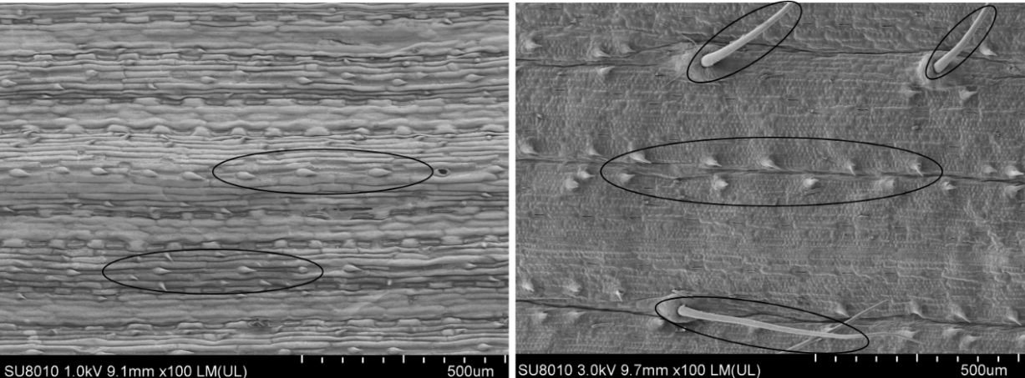

图3-11小麦（左）和玉米（右）叶片表面微观图

Fig.3-11 Surface microstructure of wheat (left) and maize (right) leaves

作物叶片方向分布的影响因素是叶片平行脉结构导致入射到叶片表面的光被众多细脉两侧的倾斜表面反射，光源垂直入射时，表现为向垂直主平面方向反射光较多，而向平行主叶脉方向的反射光较少。光源倾斜角度入射时，入射到细脉两侧倾斜表面的光多以倾斜表面微元面为镜面反射到其对应的镜面反射方向，即多在与光源入射对称角对称的镜面反射方向。

## 3.5 本章小结

本章主要研究了不同入射天顶角、不同叶绿素浓度和不同波段下的小麦及玉米叶片光学特性分布，通过对不同条件下的双向反射分布及各向异性指数的对比，简单分析了两种作物叶片的双向反射分布规律。当光源垂直入射作物叶片样本时，各波段下双向反射分布较对称，大致关于0°入射天顶角两侧对称；当光源30°、45°天顶角入射叶片样本时，各波段下双向反射分布分别关于30°和45°入射天顶角两侧微小空间内大致对称。当光源入射角确定时，不同叶绿素含量下 $双向反射$ 分布对称性不显著，叶绿素含量越高，小麦叶片 $f_{r}$ 值降低，原因是叶片叶绿素含量高，光合作用增强，叶片吸收太阳光作用显著，其吸收率增加，故反射率降低，导致 $f_{r}$ 值降低。当叶片叶绿素含量确定时，随着光源入射天顶角的增加，叶片 $f_{r}$ 值增加， $f_{r}$ 分布各向异性显著。

同时，结合电子扫描显微镜技术分析了小麦和玉米叶片的表面微观结构，小麦叶片各叶脉间距小于玉米叶片各叶脉间距，叶脉间距增大将导致叶脉表面表皮毛等毛状体数量增加，叶表面叶毛增多，会导致叶片微观表面粗糙度加大。由于叶脉间距这种空间因素导致，小麦叶片表面较玉米叶片表面较光滑，玉米叶片表面粗糙度略大于小麦叶片。由于叶片平行脉结构及粗糙度的不同造成两种作物叶片双向反射分布的相似性和细微的差异性。

# 第四章 小麦叶片叶绿素光谱模型的方向性研究

## 4.1 引言

太阳光照的方向性变化决定了大田作物吸收和反射太阳光谱信息的方向性，通过对这种吸收和反射光谱方向性的研究建立的模型在模拟和反演大田作物冠层结构几何参数及生化含量等方面有着较高的应用价值（Bi等，2015；寇培颖等，2017）。因此，作物光学方向特性的研究是遥感技术在大田作物大面积成熟作业的关键。

目前，大部分的光谱技术研究都是单一接收角度下反射光谱信息研究。但单一接收角度下的光谱信息仅能对植被进行微弱光谱差异的定量分析。宫兆宁等（2014）在单一接收角度下通过使用手持式叶片光谱仪测量了5种湿地植被叶片的反射光谱信息，随后结合5种叶片的叶绿素含量建立植物叶绿素含量估算模型，模型的建立可有效预测叶绿素含量，该研究为作物叶绿素含量预测提供了理论依据和技术支持。李金梦等（2014）在通过高光谱成像技术和多变量统计方法实现了柑橘叶片氮含量模型的建立，研究结果表明利用高光谱图像技术测量柑橘氮含量具有一定的可行性，但该研究仅局限在单一接收角度下的高光谱图像信息。Li等（2015）研究了毛竹加工过程中近红外光谱信息，使用连续投影算法来选取特征波长，实现了毛竹半纤维素、纤维素及木质素的快速无损测量。同样地，该研究并未考虑不同接收角度下的光谱信息。

为进一步研究作物光学反射率的方向性变化，本章将在30°入射光方向研究小麦作物在144（36*4，其中36为每隔10°间隔的360°接收方位角个数，4为0°、15°、30°、45°共4个接收天顶角个数）个不同接收角度下的反射光谱信息，同时，通过对叶绿素含量的测量，在全波段建模分析中，分别用4种不同的光谱预处理方法建立PLS模型，通过对模型结果的讨论选取一种较优的光谱预处理算法。随后用上述得到的PLS模型对144个角度下的叶绿素光谱数据进行建模，获得144个角度下的叶绿素光谱含量模型，通过比较各角度下的模型预测效果，来分析接收角度对光谱模型稳定性的影响，最终通过各角度下的模型预测效果在144个角度中选取一个最佳接收角度。以选取的最佳接收角度下的光谱数据作为数据集来对叶绿素光谱模型进行特征波段建模分析，选取特征波段建模方案。进一步地，为分析不同接收角度下叶绿素光谱模型稳定性的方向性影响，随后，分别选取接收角度为（0°,0°）、（90°,15°）、（180°,15°）、（270°,15°）下的小麦叶片反射光谱数据建立叶绿素光谱模型，进一步研究接收方向变化对叶绿素光谱模型稳定性的影响。

## 4.2 30°入射天顶角下小麦叶片叶绿素含量光谱分析

本研究对30°入射天顶角下的小麦叶片光谱信息与叶绿素含量进行建模分析，先对其进行全波段建模分析，分析不同预处理方法下PLS模型的建模，然后通过选出的预处理方法结合PLS模型对144接收角度下叶绿素光谱信息进行批量处理，以得到最佳接收角度。随后用最佳接收角度下的数据进行特征波段建模分析，建立叶绿素光谱模型并分析各接收角度下的模型对叶绿素含量的预测偏差。为进一步分析叶绿素光谱模型的方向性影响，选取四个不同接收角度下的小麦叶片反射光谱数据建立叶绿素光谱模型，通过对比分析不同接收角度下模型对叶绿素含量的预测偏差及影响因素。

### 4.2.1 基于可见/近红外光谱技术的叶绿素反射光谱分析

实验条件下采集到的可见/近红外光谱信息的波段范围是221.99~1019.78nm，由于在实验过程中存在的系统误差和机械误差等因素，采集到的光谱信息前端和后端均存在一定的噪声，为更好地对原始光谱信息进行有效地分析及建立相应的叶绿素含量光谱模型，研究中应去除前端和后端较明显的噪声信息部分，如图4-1所示是30°入射条件下选取去除噪声后的44个小麦叶片样本在399.42~1001.62nm波长之间的光谱曲线信息。

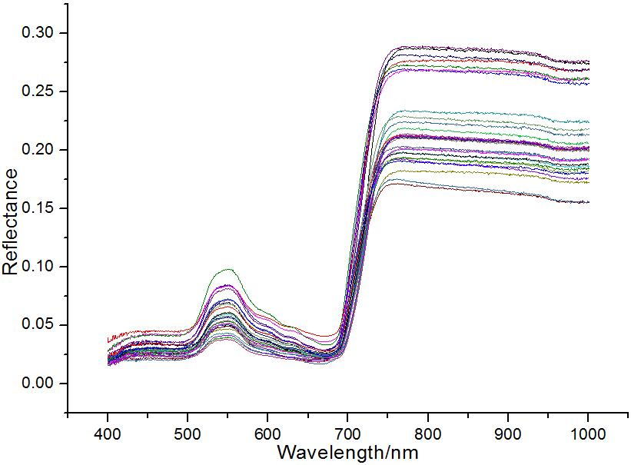

图4-1 30°入射天顶角下去噪后的小麦叶片反射光谱信息

Fig.4-1 The reflectance spectra removed noise of wheat leaves at 30°zenith angle

### 4.2.2 模型建模集与预测集划分

在对小麦叶片反射光谱信息建模前，应先对样本进行建模集和预测集的划分。本研究中，随机选取29个样本作为建模集，相应地，剩下的15个样本即为预测集，此时建模集与预测集的比例大致为2:1。随后，将光谱信息作为参数X，叶绿素含量信息作为参数Y。样本建模划分及叶绿素含量分布信息如下表4-1所示。本小节所涉及的模型均按该比例进行划分，且各模型的建模分析都使用下表4-1中的建模集和预测集样本信息。

表4-1小麦叶片可见/近红外反射光谱建模划分及叶绿素含量范围

Table 4-1 Class value assignment and dataset split of visible / near infrared reflectance spectra and chlorophyll content of wheat leaves

|  |  |  |  |  |
| --- | --- | --- | --- | --- |
| 项目 | 样本数 | 范围（ug/g） | 均值（ug/g） | 标准偏差（ug/g） |
| 总样本 | 44 | 16.56~45.01 | 29.19 | 7.19 |
| 建模集 | 29 | 16.56~45.01 | 29.72 | 7.44 |
| 预测集 | 15 | 18.04~41.10 | 28.18 | 6.56 |

## 4.3 全波段建模分析

**4.3.1 可见/近红外技术获取小麦叶片反射光谱分析**

对30°入射条件下小麦叶片可见/近红外原始光谱数据进行剔除后，需进一步对光谱数据进行预处理。本文将采用以下4种预处理方法进一步对小麦叶片原始光谱进行处理。图4-2为小麦叶片原始光谱经过中值滤波（MF）、卷积平滑（SG）、变量标准化（SNV）和多元散射校正（MSC）后的光谱信息分布。由图4-2（a）（b）可知，小麦叶片原始光谱经过中值滤波和卷积平滑预处理后，叶片反射光谱波形与原始波形图4-1相差不大。而由图4-2（c）（d）可观察到，经过变量标准化和多元散射校正预处理后，小麦叶片反射光谱在个别波段下的反射峰和波谷较明显。以上得到的4种小麦叶片预处理后的反射光谱信息说明选择不同的预处理方法可以改变原始光谱波形，且不同预处理方法后产生的效果在后期建模中存在一定的差异性。



图4-2 30°入射天顶角下小麦叶片反射光谱4种预处理方法

Fig.4-2 4 pretreatment methods of wheat leaf reflectance spectrum under 30°incidence

（a）MF：中值滤波；（b）：SG：卷积平滑；（c）SNV：变量标准化；（d）MSC：多元散射校正

将以上经过4种预处理方法后的小麦叶片光谱信息建立偏最小二乘回归模型，通过对模型稳健性或优劣性的进一步比较分析来选择较理想的预处理方法。经过基于PLS算法的上述不同种类的预处理方法建模得到的参数如下表4-2所示。结合表4-2和图4-3（a）可知，相较于原始光谱Raw下的建模效果，小麦叶片原始光谱数据经过MF和SG算法预处理后并未得到较好改善，建模集Rcal和预测集Rpre均低于原始光谱Raw下的建模效果，RMSEC、RMSECV及RMSEP均高于原始光谱Raw下的建模值，且RPD值也均小于原始光谱Raw下的RPD值。相同地，经过SNV算法处理后，预测集Rpre虽得到一定程度提高，但建模集Rcal较低。经过MSC算法处理后，建模集Rcal和预测集Rpre均优于原始光谱Raw下的建模效果，RMSEC、RMSECV及RMSEP均低于原始光谱Raw下的建模值，且RPD值高于原始光谱Raw下的RPD值。经过上述4种预处理方法后得到的建模结果可知，基于MSC方法预处理后原始光谱对PLS模型的建立有一定的优化作用，可使PLS模型效果达到最优。因此，在接下来的对30°入射条件下144个角度下的小麦叶片反射光谱建立的批量处理均采用基于MSC方法的PLS模型。

表4-2 PLS算法下4种预处理方法的建模结果分析

Table 4-2 PLS results of 4 pretreatment methods

|  |  |  |  |  |  |  |  |  |
| --- | --- | --- | --- | --- | --- | --- | --- | --- |
| 预处理算法 | Factor | 建模集（29） | | | | 预测集（15） | | |
| Rcal | RMSEC | Rval | RMSECV | Rpre | RMSEP | RPD |
| Raw | 4 | 0.933 | 2.670 | 0.880 | 3.652 | 0.940 | 2.875 | 1.664 |
| MF | 4 | 0.933 | 2.677 | 0.861 | 3.693 | 0.940 | 2.931 | 1.615 |
| SG | 4 | 0.933 | 2.680 | 0.878 | 3.683 | 0.924 | 2.930 | 1.617 |
| SNV | 2 | 0.914 | 3.022 | 0.876 | 3.711 | 0.960 | 2.133 | 2.247 |
| MSC | 5 | 0.975 | 1.654 | 0.909 | 3.217 | 0.971 | 2.011 | 3.067 |

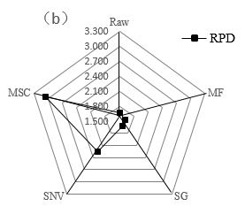

图4-3四种预处理方法后PLS建模参数对比

Fig.4-3 Comparison of PLS modeling parameters after 4 pretreatment methods

**4.3.2 最佳接收角度的选取**

用上述基于MSC方法的PLS模型，对30°入射条件下，144个接收角度下的光谱数据及化学值在全波段下建模。在matlab中采用批处理，最终得到144个接收角度下的建模结果，所有建模结果如附录Ⅰ所示。预测集Rpre和剩余预测偏差RPD作为模型优劣的主要评价指标，在附录Ⅰ中，Rpre和RPD最大值均发生在（50°，15°）角度下。将附录Ⅰ中该角度下的模型结果取出，如下表4-3所示：

表4-3 30°入射条件最佳接收角度下模型结果

Table 4-3 results of the most received angle at 45 ° incidence

|  |  |  |  |  |  |  |  |
| --- | --- | --- | --- | --- | --- | --- | --- |
| 接收角度 | 建模集（29） | | | | 预测集（15） | | |
| Rcal | RMSEC | Rval | RMSECV | Rpre | RMSEP | RPD |
| （50,15） | 0.999 | 0.280 | 0.898 | 3.324 | 0.985 | 1.623 | 4.181 |

此时，模型的预测集Rpre和剩余预测偏差RPD分别为0.985和4.181，建模效果较佳。因此选择（50°，15°）作为30°入射条件小麦叶片在144个角度中最佳接收角度。

## 4.4 特征波段建模分析

考虑到全波段建模时需要的波段数较多，上述建模用到了796个变量，过多的变量某种程度上会加大数据处理载荷、降低模型运行速度等。因此，为了优化模型精度和提高模型效果，需要去除一些无用光谱信息。本小节将选择（50°，15°）接收角度下的光谱数据进行特征波段建模分析。

**4.4.1 特征波段选取**

从上表4-2中可以看出，经过上述4种预处理后，可见/近红外技术获得的小麦叶片反射率光谱建立的叶绿素含量预测模型的相关系数均达到0.92以上，说明所建立的模型具有不错的拟合效果。本文将采用加权回归系数（Weighted regression coefficient，BW），主成分载荷法（Principal component analysis loadings，PCA-loadings）和连续投影算法（Successive projections algorithm，SPA）三种特征提取算法对30°入射条件下小麦全波段光谱信息进行特征提取。

（1） 加权回归系数特征提取

加权回归系数特征提取主要是基于PLS算法。利用小麦叶片光谱信息与叶绿素含量值建立PLS模型，进而获取*x*载荷权重与加权回归系数。研究中将44个样本光谱信息和叶绿素含量值建立PLS模型，当主成分为2时，建立的模型效果最优。随后，利用对应的加权回归系数进行特征波段的提取，提取后的特征波长分布如图4-4所示，随之产生的特征波段如表4-4所示。



图4-4基于加权回归系数提取的特征波长分布

Fig.4-4 Distribution of sensitive wavelengths selected by *Bw*

（2） 主成分载荷特征提取

去除冗余光谱信息同时获得有效信息的另一种途径是多维度主成分分析方法。运用PCA对小麦叶片光谱信息进行主成分分析，同时通过主成分对应的载荷分析对应波段的重要性，如下图4-5所示为PCA提取后的特征波长分布。从图4-5中可以看出PC1能够解释变量的89%，PC2能够解释变量的6%，PC3能够解释变量的4%，PC1、PC2和PC3的总和为99%，说明这三个主成分能够解释样本所有光谱信息的99%。随后，利用对应的主成分对用的载荷曲线来进行特征波段的提取，提取后的特征波长分布如图4-5所示，随之产生的特征波段如表4-4所示。



图4-5基于PCA-loadings提取的特征波长分布

Fig.4-5 Distribution of sensitive wavelengths selected by PCA-loadings

（3） 连续投影算法特征提取

采用SPA算法对30°入射条件下小麦叶片样本光谱曲线进行特征波段提取。设定SPA选定的特征波长最大数量为20。采用该算法提取后的波长分布如图4-6所示，随之产生的特征波段如表4-4所示：



图4-6基于SPA提取的特征波长分布

Fig.4-6 Distribution of sensitive wavelengths selected by SPA

上述三种特征波段选取方法后所选出的反射光谱特征变量个数和具体特征波段分布如下表4-4所示：

表4-4各特征波段选取方法对应选出的反射光谱波段

Table 4-4 Sensitive wavebands selected by 3 characteristic band extraction methods

|  |  |  |
| --- | --- | --- |
| 特征波段选取方法 | 特征变量数目 | 特征波段 |
| BW | 7 | 399，487，549，678，719，793，1000 |
| PCA-loadings | 10 | 399,501,540,550,678,680,696,712,765,1001 |
| SPA | 5 | 433，674，688，706，1000 |

**4.4.2 特征建模分析**

针对上述三种特征波段选取方法选取出来的波段分别进行建模分析。本研究将分别采用偏最小二乘法（PLS）、多元线性回归（MLR）及最小二乘支持向量机（LS-SVM）三种模型建模分析。

（1） 偏最小二乘法建模

对上述三种特征波段选取的特征光谱信息和叶绿素含量进行PLS建模分析，如下表4-5所示，基于SPA算法提取的特征波段建立的PLS模型对应的建模集相关系数Rcal、验证集Rval及预测集Rpre的值分别为0.942、0.912、0.942，相较于BW-PLS和PCA-PLS两种模型下的值都较高，说明模型的预测效果好。且从RMSEC、RMSECV和RMSEP三个值也可看出，SPA-PLS模型的建模效果优于BW-PLS和PCA-PLS模型。SPA-PLS模型下的剩余预测偏差RPD为2.378，该值相较于另两种建模方法也高出近30%，说明SPA-PLS模型较稳健，此时变量个数为5，在变量个数较另两种模型少的情况下，其模型效果依旧较好。综上分析可知在三种模型中，SPA-PLS模型建模效果最好。

表4-5基于PLS的各特征波段提取方法的模型结果

Table 4-5 PLS results of 3 characteristic band extraction methods

|  |  |  |  |  |  |  |  |  |  |
| --- | --- | --- | --- | --- | --- | --- | --- | --- | --- |
| 特征提取方法 | 变量  个数 | Factors | 建模集(29) | | | | 预测集(15) | | |
| Rcal | RMSEC | Rval | RMSECV | Rpre | RMSEP | RPD |
| BW | 7 | 2 | 0.919 | 2.941 | 0.898 | 3.391 | 0.931 | 2.719 | 1.856 |
| PCA-loadings | 10 | 2 | 0.899 | 3.251 | 0.888 | 3.708 | 0.895 | 3.166 | 1.718 |
| SPA | 5 | 5 | 0.942 | 2.501 | 0.912 | 3.161 | 0.942 | 2.622 | 2.378 |

（2） 多元线性回归建模

表4-6所示为基于MLR模型的上述三种特征波段光谱信息与叶绿素含量的模型结果。基于BW算法提取的特征波段信息所建立的MLR模型对应的建模集相关系数Rcal和预测集Rpre分别为0.967和0.968，均高于PCA-MLR和SPA-MLR模型下的参数值。但可以看出，BW-MLR模型下的验证集Rval稍低于另外两种模型下的值，原因可能是变量个数较少的缘故。且BW-MLR模型下的RMSEC、RMSEP值均低于PCA-MLR和SPA-MLR模型下的参数值，BW-MLR模型下的剩余预测偏差RPD为3.848，该值相较于另两种建模方法也高出近60%，说明BW-MLR模型较稳健，此时变量个数为7，变量个数适中。综上分析可知在三种模型中，BW-MLR模型建模效果最好。

表4-6基于MLR的各特征波段提取方法的模型结果

Table 4-6 MLR results of 3 characteristic band extraction methods

|  |  |  |  |  |  |  |  |  |
| --- | --- | --- | --- | --- | --- | --- | --- | --- |
| 特征提取方法 | 变量  个数 | 建模集（29） | | | | 预测集（15） | | |
| Rcal | RMSEC | Rval | RMSECV | Rpre | RMSEP | RPD |
| BW | 7 | 0.967 | 1.647 | 0.793 | 3.994 | 0.968 | 1.647 | 3.848 |
| PCA-loadings | 10 | 0.956 | 2.182 | 0.833 | 4.119 | 0.898 | 3.255 | 1.968 |
| SPA | 5 | 0.942 | 2.501 | 0.906 | 3.161 | 0.942 | 2.622 | 2.431 |

（3） 最小二乘支持向量机建模

表4-7所示为基于LS-SVM模型的上述三种特征波段光谱信息与叶绿素含量的模型结果。基于BW算法提取的特征波段信息所建立LS-SVM模型对应的建模集相关系数Rcal、验证集Rval及预测集Rpre的值分别为0.963、0.921、0.962，均高于PCA-LSSVM和SPA-LSSVM模型下的参数值。虽然BW-LSSVM模型下的RMSEC和RMSECV值稍高于PCA-LSSVM下的值，但RMSEP值较PCA-LSSVM效果好。另从RPD值的角度来看，BW-LSSVM模型效果亦优于另两种模型效果。

表4-7基于LS-SVM的各特征波段提取方法的模型结果

Table 4-7 LS-SVM results of 3 characteristic band extraction methods

|  |  |  |  |  |  |  |  |  |  |
| --- | --- | --- | --- | --- | --- | --- | --- | --- | --- |
| 特征波段选取方法 | 变量  个数 | 最优参数($γ$, $σ^{2}$) | 建模集(29) | | 验证集(29) | | 预测集(15) | | |
| Rcal | RMSEC | Rval | RMSECV | Rpre | RMSEP | RPD |
| BW | 7 | 90.18，98.83 | 0.963 | 2.049 | 0.921 | 2.902 | 0.962 | 2.152 | 2.419 |
| PCA-loadings | 10 | 7.44*106，6.55*104 | 0.979 | 1.537 | 0.928 | 2.829 | 0.937 | 2.764 | 2.149 |
| SPA | 5 | 1.53*109，6.65*102 | 0.667 | 295.83 | 0.644 | 295.99 | 0.554 | 295.38 | 0.011 |

从表4-7中容易看出，SPA-LSSVM模型效果最差，原因可能是特征变量太少导致，说明特征变量个数对模型效果有一定影响。LS-SVM模型中两个重要的参数 $（γ$, $σ^{2}）$ 代表模型的学习能力和泛化性能（Vapnik，1998；成鹏等，2011）， $γ$ 值越大，表示模型的拟合精度越高，泛化性能越差。所以，选择合理的参数组合 $（γ$, $σ^{2}）$ 是LS-SVM模型建模效果的关键。综上分析可知在三种模型中，BW-LSSVM模型建模效果最好。

**4.4.3 叶绿素光谱模型建立**

对上述三种建模方法确定的较优模型的各参数值分布进行分析，如表4-8所示：

表4-8 三种模型结果

Table 4-8 Results of three models

|  |  |  |  |  |  |  |  |
| --- | --- | --- | --- | --- | --- | --- | --- |
| 模型及参数 | Rcal | RMSEC | Rval | RMSECV | Rpre | RMSEP | RPD |
| SPA-PLS | 0.942 | 2.501 | 0.912 | 3.161 | 0.942 | 2.622 | 2.378 |
| BW-MLR | 0.967 | 1.647 | 0.793 | 3.994 | 0.968 | 1.647 | 3.848 |
| BW-LSSVM | 0.963 | 2.049 | 0.921 | 2.902 | 0.962 | 2.152 | 2.419 |

对上表4-8中数据作图，如下图4-7所示：BW-MLR和BW-LSSVM模型下的Rcal和Rpre值相近，且都较SPA-PLS模型下值高，说明两者建模效果较好。从RMSEC和RMSEP角度来考虑，BW-MLR模型下的值较另两种模型均低近20%，且此时RPD值为3.848最高，说明模型稳健性较高。因此，通过以上分析，选择BW-MLR模型来对30°入射条件下的最优接收角度下的光谱数据进行叶绿素含量预测模型的建立。

30°入射天顶角下叶绿素含量的预测的BW-MLR模型公式为下式（4-1）：

*Y*=26.276+106.504*X399.42*-329.760*X487.14*+10.411*X549.99*+375.027*X678.78*-340.230*X719.73*+371.178*X793.48*-166.912*X1000.89* 式（4-1）



图4-7三种模型参数分析

Fig.4-7 Comparison of three model parameters

## 4.5 不同接收角度下模型结果误差分析

上述章节建立了30°入射天顶角下的小麦叶片叶绿素含量模型，同时分析了全波段下各接收角度下的建模效果。随后，通过特征波段建模来建立最佳接收角度下的小麦叶片叶绿素光谱模型。以30°入射天顶角下，(50°,15°)接收角度下建立的叶绿素光谱模型为例，分析144个角度下的光谱信息对模型稳定性的影响。将其他144个接收角度下验证集的特征波段处的反射光谱值代入式（4-1）得到叶绿素预测值，分别得到预测值与真实测量值在各接收角度下的相对误差，最后计算在不同接收角度下的误差百分比，如下图4-8所示：



图4-8 (50°,15°)接收角度下模型误差百分比

Fig.4-8 Percentage of model error at (50°,15°)

由上图4-8可知，不同接收天顶角对模型预测误差百分比影响不同，以(50°,15°)角度下的光谱数据建立的小麦叶片叶绿素光谱模型稳定性受接收角度的影响。通过对比0°、15°、30°、45°接收天顶角处的误差百分比可知，0°接收天顶角位置，各接收方位角处的模型稳定性较好，误差百分比在3.5%附近浮动，而明显地，45°接收天顶角位置，各接收方位角处模型的稳定性相对较差，个别接收方位角处误差百分比达到10%。且通过图4-8可观察到，接收天顶角越大，叶绿素光谱模型稳定性受接收角度的影响越大。

为进一步分析不同接收角度下叶绿素光谱模型稳定性的方向性影响，随后，分别选取接收角度为(0°,0°)、(90°,15°)、(180°,15°)、(270°,15°)下的小麦叶片反射光谱数据建立叶绿素光谱模型，进一步研究接收方向变化对叶绿素光谱模型稳定性的影响。同样地，选用BW-MLR特征波段建模方法，对四个不同接收角度下建立的基于加权回归系数提取的特征波长分布如下图4-9所示：



 

图4-9 四个不同接收角度下基于加权回归系数提取的特征波长分布

Fig.4-9 Distribution of sensitive wavelengths selected by *Bw* for 4 different receiving angles

将上述获得的特征波长处的光谱反射率结合叶绿素含量进行特征波段建模分析，分别得到不同接收角度下的叶绿素含量模型效果如下表4-9所示：

表4-9 四个不同接收角度下建模结果

Table 4-9 Results of modeling at four different receiving angles

|  |  |  |  |  |  |  |  |
| --- | --- | --- | --- | --- | --- | --- | --- |
| 接收角度 | Rcal | RMSEC | Rval | RMSECV | Rpre | RMSEP | RPD |
| （0,0） | 0.950 | 2.321 | 0.909 | 3.128 | 0.964 | 2.177 | 3.411 |
| （90,15） | 0.952 | 2.273 | 0.916 | 3.035 | 0.974 | 1.944 | 3.495 |
| （180,15） | 0.946 | 2.412 | 0.882 | 3.752 | 0.947 | 2.844 | 2.668 |
| （270,15） | 0.947 | 2.394 | 0.871 | 4.053 | 0.967 | 2.442 | 3.453 |

由上表可知，各接收角度下建立的BW-MLR模型预测集相关系数均达到0.94以上，且RPD值均大于2.6，说明各角度下模型效果较佳。为此，同样地可对该四个接收角度下的叶绿素光谱模型做上图4-8所示的144个不同接收角度下的误差百分比分析。

利用上述分析得到的特征波段建模分析，相应地，各接收角度下叶绿素含量预测模型公式如下式（4-2）-式（4-5）所示：

（0°,0°） *Y*=22.547-61.456*X399.42*+1012.748*X503.48*-1253.21*X547.67*+370.661*X683.34*+388.001*X721.24*-79.4*X773.98*+16.278*X1001.62* 式（4-2）

（90°,15°） *Y*=28.343-44.229*X401.78*+252.941*X435.56*-270.061*X549.99*+436.555*X688.66*-284.438*X722*+271.255*X788.98*-90.575*X999.43* 式（4-3）

（180°,15°） *Y*=24.595+64.086*X404.14*-320.962*X504.26*+187.461*X551.54*+585.329*X687.14*-549.286*X718.22*+423.435*X791.23*-160.053*X996.52* 式（4-4）

（270°,15°） *Y*=28.963+47.173*X401*-453.794*X508.92*+220.480*X550.77*+386.097*X689.42*-527.011*X722*+471.545*X859.82*-167.979*X1001.62* 式（4-5）

随后，为更好地分析四个接收角度下建立的叶绿素光谱模型受方向性的影响，将各接收角度下验证集的特征波段处的反射光谱值代入上述式（4-2）-式（4-5）得到叶绿素预测值，得到各预测值与实际测量值在各接收角度下的相对误差，最后计算在不同接收角度（0°,0°）、（90°,15°）、（180°,15°）、（270°,15°）下的误差百分比，各不同接收角度下模型误差百分比如下图4-10所示：

 

 

图4-10 四个不同接收角度下模型误差百分比

Fig.4-10 Percentage of model error at four different receiving angles

由上图4-10中四个不同接收角度下的偏差百分比可以看出，（0°,0°）、（90°,15°）、（180°,15°）接收角度下叶绿素光谱模型稳定性随接收天顶角和方位角变化趋势基本一致。0°接收天顶角位置，各接收方位角处的叶绿素含量偏差基本稳定在±5%较小范围内，说明0°接收天顶角位置叶绿素光谱模型稳定性较好。同样地，在0°-90°和270°-350°接收方位角下，随着接收天顶角增大，叶绿素含量偏差逐渐增大，说明该接收位置处叶绿素光谱模型稳定性较差，个别接收位置处叶绿素偏差达到将近60%。在90°-270°接收方位角下，各接收天顶角处的叶绿素含量偏差较小，在一个较小偏差范围内波动，说明90°-270°接收方位角下叶绿素光谱模型稳定性较好。（270°,15°）接收角度下，各接收位置处的叶绿素误差百分比相差不大，基本上都在10%范围内波动，但也可看出，该接收角度下叶绿素光谱模型稳定性也随着接收天顶角增大而减弱。

通过对上述五个接收角度下的小麦叶片叶绿素光谱模型稳定性的方向性分析可知，叶绿素光谱模型的稳定性受接收角度的位置影响，整体上模型稳定性随着接收天顶角的增大而减弱。但在90°-270°接收方位角下模型稳定性较好，受接收天顶角影响较小。在0°-90°和270°-350°接收方位角下模型稳定性减弱，接收天顶角越大，模型稳定性越差。造成上述模型稳定性差异的原因可能是，实验中光源位置与接收方位角同侧（90°-270°），而0°-90°和270°-350°则刚好是光源位置与接收方位角异侧。

## 4.6 本章小节

本章主要研究了30°入射条件下的小麦叶片叶绿素光谱模型，在全波段建模中分别用4种不同的预处理方法结合PLS建模，30°入射角度下选出了基于MSC方法的PLS建模方案。随后用MSC-PLS对144个角度下的光谱数据进行建模，分别比较144个建模结果。结论表明，30°入射条件下，叶绿素光谱模型的最佳接收角度为（50°，15°）。随后对（50°，15°）接收角度下的光谱数据进行特征波段建模分析，建立叶绿素光谱模型，30°入射条件下建立的BW-MLR模型预测集相关系数Rpre为0.968，剩余预测偏差RPD为3.848，模型效果较佳。最后，通过对五个不同接收角度（50°,15°）、（0°,0°）、（90°,15°）、（180°,15°）、（270°,15°）下叶绿素光谱模型在各不同角度下进行误差分析，研究结果表明，小麦叶片叶绿素光谱模型稳定性受接收天顶角和方位角的共同影响，整体上模型稳定性随着接收天顶角的增大而减弱。但在90°-270°接收方位角下模型稳定性较好，受接收天顶角影响较小。在0°-90°和270°-350°接收方位角下模型稳定性减弱，接收天顶角越大，模型稳定性越差。研究同时分析了造成叶绿素光谱模型稳定性的因素，即光源位置与接收方位角处于同一侧时，模型稳定性受接收方向影响较小。

# 第五章 结论与展望

## 5.1 主要结论

基于叶片光学方向特性所建立的模型不仅可快速有效地反演作物冠层生物量及冠层结构信息，而且在促进光学遥感技术在农田信息处理中的广泛应用具有重要研究价值。本文基于实验室改进后的光学测量设备，对小麦叶片的光学方向特性和双向反射分布规律及其影响因素进行了研究，主要得到如下结论：

（1）采用光学多路复用器，改进了实验室原有光学测量系统。光学多路复用器的采用可实现多角度接收天顶角处的反射光采集，大大缩短了采集时间。通过将光学多路复用器、接收光谱仪及轴承座相对位置固定来保证三者同步转动，进而降低实验中光纤扰动带来的误差。因此，改进后的采集设备使得测量过程耗时短，效率高，实验误差减小，测量精度高。

（2）分析了小麦叶片的双向反射分布规律及其影响因素。当光源以某一角度入射时，反射光分布集中表现为入射光主平面对称的微小空间里大致对称分布。同时，研究表明入射天顶角及叶绿素浓度的变化会影响叶片各向异性指数。同时，结合另一种常见单子叶植物，分析了小麦与玉米叶片扫描电镜图，进一步地指出叶片表面的微观结构差异（叶脉间距）和叶片表面叶毛的分布状况可能是影响叶片双向反射分布的影响因素之一。

（3）研究30°入射条件下的小麦叶片叶绿素光谱模型稳定性的影响因素。首先，建立基于4种不同的预处理方法的PLS模型，选出基于MSC方法的PLS模型作为144个角度下批量建模的模型基础；随后，在144个建模结果中选择最佳接收角度，研究得出30°入射条件下下，叶绿素光谱模型的最佳接收角度为（50°，15°）。对最佳接收角度下的数据进行特征波段建模分析，得出30°入射条件下建立的较优模型为BW-MLR模型，模型预测集相关系数Rpre为0.968，剩余预测偏差RPD为3.848。最后，通过对五个不同接收角度下叶绿素光谱模型在各不同角度下进行误差分析，结果表明小麦叶片叶绿素光谱模型稳定性受接收天顶角和方位角的共同影响，整体上，模型稳定性随着接收天顶角的增大而减弱。但在90°-270°接收方位角下模型稳定性较好，受接收天顶角影响较小。同时分析了造成叶绿素光谱模型稳定性的因素，即光源位置与接收方位角处于同一侧时，模型稳定性受接收方向影响较小。

## 5.2 主要创新点

（1）改进原有光学方向反射测量系统，使得测量过程时耗缩短、测量效率提高。同时，通过将光学多路复用器、光谱仪与轴承座的相对位置固定，在保证三者同步转动的情况下，可很好地降低实验误差，进而提高测量精度。

（2）获取了小麦叶片双向反射分布规律，同时，结合另一种常见单子叶植物玉米叶片，结合两者叶片电镜扫描图分析得到叶片叶脉间距及其微观表面叶毛的分布状况通过改变叶片表面粗糙度进而影响叶片双向反射分布。

（3）探究了30°入射条件下的小麦叶片叶绿素光谱模型的最佳接收角度（50°，15°）。通过对最佳接收角度下的光谱数据进行特征波段建模，表明该角度下的叶绿素光谱模型建模效果较佳。通过对五个不同接收角度下叶绿素光谱模型在各不同角度下进行误差分析，结果表明小麦叶片叶绿素光谱模型稳定性受接收天顶角和方位角的共同影响，整体上，模型稳定性随着接收天顶角的增大而减弱，但在90°-270°接收方位角下模型稳定性较好。同时分析得出当光源位置与接收方位角在同一侧时，叶绿素光谱模型稳定性受接收方向影响较小。

## 5.3 研究展望

本研究改进了实验室原有的光学方向反射采集系统，缩短采集时间和减少了实验误差。探究了30°入射条件下的小麦叶片叶绿素光谱模型的最佳接收角度，研究表明最佳接收角度下的叶绿素光谱模型建模效果最佳。通过对五个不同接收角度下叶绿素光谱模型在各不同角度下进行误差分析，表明小麦叶片叶绿素光谱模型稳定性受接收天顶角和方位角的共同影响，整体上，模型稳定性随着接收天顶角的增大而减弱，但在90°-270°接收方位角下模型稳定性较好。同时，分析了影响叶绿素光谱模型稳定性的因素。探究了可见近红外波段下小麦叶片的双向反射分布规律及影响因素。由于时间和精力的有限，研究中也有一些不足及亟待改进的地方，后续的研究可从以下几个方面着手和完善：

（1）样本的选取：本文的研究对象仅为小麦，选取的样本为抽穗期叶片。后续的研究可延伸至其他作物品种，叶片样本的选取可延伸至分蘖期、拔节期、灌浆期及成熟期等。本文仅对30°入射天顶角下的叶绿素模型稳定性受接收角度的影响进行了分析，后续的研究中可进一步扩大到多个不同入射天顶角度下进行模型受方向性的影响分析。通过多作物多生长周期内叶片光学方向特性的研究建立作物生长周期光学特性数据库，逐步发展和完善作物光学特性研究。

（2）实验室条件与农田环境的差异：本文的所有研究均是基于实验室条件下叶片水平下的光学方向研究。实验中应注意叶片方向的放置朝向与实际大田作物中叶片朝向的空间对应关系。后续的研究可延伸至农田实时测量，可能会涉及作物冠层参数、土壤、作物遮蔽等影响，研究过程中要更多地对各影响因素进行假设。

（3）双向反射分布模型中结构参数的完善：双向反射分布函数中的结构参数里本文只提到了粗糙度参数，模型中所涉及的其他参数可进一步研究以更好地用来研究双向反射分布模型。

# 参考文献

Allen W A, Gausman H W, Richardson A J, et al. Interaction of Isotropic Light with a Compact Plant Leaf*[J]. Journal of the Optical Society of America, 1969, 59(10):1376-1379.

Arnon D I. Copper enzymes in isolated chloroplasts. polyphenoloxidase in beta vulgaris.[J]. Plant Physiology, 1949, 24(1):1.

Bi J, Knyazikhin Y, Choi S, et al. Sunlight mediated seasonality in canopy structure and photosynthetic activity of Amazonian rainforests[J]. Environmental Research Letters, 2015, 10(6).

Biliouris D, Verstraeten W W, Dutré P, et al. A Compact Laboratory Spectro-Goniometer (CLabSpeG) to Assess the BRDF of Materials. Presentation, Calibration and Implementation on Fagus sylvatica L. Leaves.[J]. Sensors, 2007, 7(9):1846-1870.

Bohrer G, Katul G G, Walko R L, et al. Exploring the Effects of Microscale Structural Heterogeneity of Forest Canopies Using Large-Eddy Simulations[J]. Boundary-Layer Meteorology, 2009, 132(3):351-382.

Bousquet L, Lachérade S, Jacquemoud S, et al. Leaf BRDF measurements and model for specular and diffuse components differentiation[J]. Remote Sensing of Environment, 2005, 98(2):201-211.

Bouzeid E, Parlange M B, Meneveau C. On the Parameterization of Surface Roughness at Regional Scales[J]. Journal of the Atmospheric Sciences, 2007, 64(1):216-227.

Braitmaier M, Diepstraten J, Ertl T. Real-time rendering of seasonal influenced trees[C]// Theory and Practice of Computer Graphics, 2004. Proceedings. IEEE, 2004:152-159.

Breece H T. Bidirectional scattering characteristics of healthy, green soybean and corn leaves in vivo.[J]. Applied Optics, 1971, 10(10):119-127.

Cilia C, Panigada C, Rossini M, et al. Nitrogen Status Assessment for Variable Rate Fertilization in Maize through Hyperspectral Imagery[J]. Remote Sensing, 2014, 6(7):6549-6565.

Comar A, Baret F, Obein G, et al. ACT: A leaf BRDF model taking into account the azimuthal anisotropy of monocotyledonous leaf surface[J]. Remote Sensing of Environment, 2014, 143(6):112-121.

Comar A, Baret F, Viénot F, et al. Wheat leaf bidirectional reflectance measurements: Description and quantification of the volume, specular and hot-spot scattering features[J]. Remote Sensing of Environment, 2012, 121: 26-35.

Combes D, Bousquet L, Jacquemoud S, et al. A new spectrogoniophotometer to measure leaf spectral and directional optical properties[J]. Remote Sensing of Environment, 2007, 109(1):107-117.

Cook R L. A reflection model for computer graphics[J]. Computer Graphics, 1981, 15:307-315.

Dwyer L M. Inter-relationships of applied nitrogen, spad, and yield of leafy and non-leafy maize genotypes[J]. Journal of Plant Nutrition, 2001, 24(8):1173-1194.

Feret J B, François C, Asner G P, et al. PROSPECT-4 and 5: Advances in the leaf optical properties model separating photosynthetic pigments[J]. Remote Sensing of Environment, 2008, 112(6):3030-3043.

Geladi P. and Kowalski B. R. Partial least-squares regression: a tutorial[J]. Analytica Chimica Acta, 1986, 185(86): 1-17.

Gerber F, Marion R, Olioso A, et al. Modeling directional–hemispherical reflectance and transmittance of fresh and dry leaves from 0.4μm to 5.7μm with the PROSPECT-VISIR model[J]. Remote Sensing of Environment, 2016, 115(2):404-414.

Harman I N. The Role of Roughness Sublayer Dynamics Within Surface Exchange Schemes[J]. Boundary-Layer Meteorology, 2012, 142(1):1-20.

Huang Wenjiang Corresponding author, Wang Jihua, Wang Zhijie, et al. Inversion of foliar biochemical parameters at various physiological stages and grain quality indicators of winter wheat with canopy reflectance[J]. International Journal of Remote Sensing, 2004, 25(12):2409-2419.

Jacquemoud S, Verhoef W, Baret F, et al. PROSPECT + SAIL models: A review of use for vegetation characterization[J]. Remote Sensing of Environment, 2009, 113(2009):S56-S66.

Jiao Z. The use of MODIS reflectance anisotropy to recover land surface properties[J]. 2009.

Khan F., Enzmann F. and Kersten M. Multi-phase classification by a least-squares support vector machine approach in tomography images of geological samples[J]. Solid Earth, 2016, 7(2): 481-492.

Kim D, Kim S K. Comparing patterns of component loadings: principal component analysis (PCA) versus independent component analysis (ICA) in analyzing multivariate non-normal data.[J]. Behavior Research Methods, 2012, 44(4):1239-1243.

Knyazikhin Y, Schull M A, Stenberg P, et al. Hyperspectral remote sensing of foliar nitrogen content[J]. Proceedings of the National Academy of Sciences of the United States of America, 2013, 110(3): 185-192.

Lee J K, Sung B R, Kim K Y, et al. Scanning Electron Microscope (SEM) of leaf cell morphology and inheritance for Corn Leaf Aphid (CLA) resistance in Maize[C]// Xxi International Grassland Congress and the Viii International Rangeland Congress. 2008.

Levizou E, Drilias P, Psaras G K, et al. Nondestructive assessment of leaf chemistry and physiology through spectral reflectance measurements may be misleading when changes in trichome density co-occur[J]. New Phytologist, 2005, 165(2):463–472.

Lewis P. 3D Canopy Modelling as a Tool in Remote-Sensing Research[J]. Frontis, 2007, 22:219-229.

Li X, Sun C, Zhou B, et al. Determination of Hemicellulose, Cellulose and Lignin in Moso Bamboo by Near Infrared Spectroscopy[J]. Scientific Reports, 2015, 5:17210.

Maurer K D, Bohrer G, Ivanov V Y. Large eddy simulations of surface roughness parameter sensitivity to canopy-structure characteristics[J]. Biogeosciences, 2015, 12(8):2533-2548.

Miao T, Zhao C J, Guo X Y, et al. A framework for plant leaf modeling and shading ☆[J]. Mathematical & Computer Modelling, 2013, 58(3–4):710-718.

Omasa K, Hosoi F, Konishi A. 3D lidar imaging for detecting and understanding plant responses and canopy structure.[J]. Journal of Experimental Botany, 2007, 58(4):881-898.

Preacher K. J., Curran P. J. and Bauer D. J. Computational Tools for Probing Interactions in Multiple Linear Regression, Multilevel Modeling, and Latent Curve Analysis[J]. Journal of Educational & Behavioral Statistics, 2006, 31(4): 437-448.

Sandmeier S, Deering D W. Structure Analysis and Classification of Boreal Forests Using Airborne Hyperspectral BRDF Data from ASAS[J]. Remote Sensing of Environment, 1999, 69(3):281-295.

Serrano L, Peñuelas J, Ustin S L. Remote sensing of nitrogen and lignin in Mediterranean vegetation from AVIRIS data : Decomposing biochemical from structural signals[J]. Remote Sensing of Environment, 2002, 81(2–3):355-364.

Strahler A H. Vegetation canopy reflectance modeling—recent developments and remote sensing perspectives[J]. Remote Sensing Reviews, 1997, 15(1-4):179-194.

Stuckens J, Somers B, Delalieux S, et al. The impact of common assumptions on canopy radiative transfer simulations: A case study in Citrus, orchards[J]. Journal of Quantitative Spectroscopy & Radiative Transfer, 2009, 110(1–2):1-21.

Suykens J. A. K. and Vandewalle J. Least Squares Support Vector Machine Classifiers[J]. Neural Processing Letters, 1999, 9(3): 293-300.

Tits L, Keersmaecker W D, Somers B, et al. Hyperspectral shape-based unmixing to improve intra- and interclass variability for forest and agro-ecosystem monitoring[J]. Isprs Journal of Photogrammetry & Remote Sensing, 2012, 74(6):163-174.

Vapnik V. Statistical learning theory[M]. New York: Wiley-Interscience, 1998:421-432

Vesnin V. L. and Muradov V. G. Analysis of aromatic constituents in multicomponent hydrocarbon mixtures by infrared spectroscopy using multiple linear regression[J]. Journal of Applied Spectroscopy, 2012, 79(4): 515-520.

Vittorio A V D. Enhancing a leaf radiative transfer model to estimate concentrations and in vivo specific absorption coefficients of total carotenoids and chlorophylls a and b from single-needle reflectance and transmittance.[J]. Remote Sensing of Environment, 2009, 113(9):1948-1966.

Wang J J, Yang R, Cao Q Q, et al. SEM studies on chestnut leaf morphological abnormalities sprayed with glyphosate[J]. Journal of Chinese Electron Microscopy Society, 2014.

Wang L, Wang W, Dorsey J, et al. Real-time rendering of plant leaves[C]// ACM SIGGRAPH. ACM, 2005:712-719.

Xie D, Wang P, Zhu Q. Research on the polarized characteristics of leaves[C]// Geoscience and Remote Sensing Symposium,2009 IEEE International,igarss. IEEE, 2009:III-561-III-564.

Yan B Y, Xu X R, Fan W J. A unified canopy bidirectional reflectance (BRDF) model for row ceops[J]. Science China Earth Sciences, 2012, 55(5):824-836.

Ye S, Wang D, Min S. Successive projections algorithm combined with uninformative variable elimination for spectral variable selection[J]. Chemometrics & Intelligent Laboratory Systems, 2008, 91(2):194-199.

Ying Y U, Fan W Y. Comparisons of three models for vegetation canopy bi-directional reflectance distribution function[J]. Chinese Journal of Plant Ecology, 2012, 36(1):55-62.

陈书芬. 小麦的规范化种植及注意事项[J]. 农家科技旬刊, 2016(3).

成鹏, 汪西莉. SVR参数对非线性函数拟合的影响[J]. 计算机工程, 2011, 37(3):189-191.

迟小羽, 盛斌, 杨猛,等. 秋季植物叶子表观的模拟[J]. 软件学报, 2009, 20(3):702-712.

冯伟,朱艳,田永超,曹卫星,姚霞,李映雪. 基于高光谱遥感的小麦叶片氮积累量[J]. 生态学报,2008,01:23-32.

宫兆宁, 赵雅莉, 赵文吉,等. 基于光谱指数的植物叶片叶绿素含量的估算模型[J]. 生态学报, 2014, 34(20):5736-5745.

黄健熙, 吴炳方, 田亦陈,等. 作物冠层BRDF的Monte Carlo模拟与分析[J]. 农业工程学报, 2006, 22(6):1-6.

鞠昌华, 田永超, 朱艳,等. 小麦叠加叶片的叶绿素含量光谱反演研究[J]. 麦类作物学报, 2008, 28(6):1068-1074.

寇培颖, 高帅, 黄妮. 栎树氮碳含量反演叶片与冠层尺度差异分析[J]. 地理空间信息, 2017, 15(1):40-42.

李金梦, 叶旭君, 王巧男,等. 高光谱成像技术的柑橘植株叶片含氮量预测模型[J]. 光谱学与光谱分析, 2014(1):212-216.

李小文. 地物的二向性反射和方向谱特征[J]. 环境遥感, 1989, 4(1): 67-72.

李银坤, 武雪萍, 梅旭荣,等. 不同施氮水平下温室番茄叶片反射光谱特征分析[J]. 土壤通报, 2012(1):141-146.

刘占宇, 黄敬峰, 吴新宏,等. 草地生物量的高光谱遥感估算模型[J]. 农业工程学报, 2006, 22(2):111-115.

陆成, 陈圣波, 刘万崧. 叶片辐射传输模型PROSPECT理论研究[J]. 世界地质, 2013, 32(1):177-188.

申广荣, 王人潮. 水稻多组分双向反射模型的研究[J]. 应用生态学报, 2003, 14(3):394-398.

申广荣,王人潮. 基于神经网络的水稻双向反射模型研究[J]. 遥感学报,2002,04:252-258.

王雨, 王舰, 吴问其,等. 扫描电镜下的小麦叶毛性状与麦长管蚜生物学参数相关性分析[J]. 植物保护学报, 2014, 41(4):474-481.

武青锋. 植被BRDF模型的研究及应用[D]. 华中科技大学, 2011:1-4.

肖春华, 李少昆, 卢艳丽,等. 冬小麦冠层叶片氮素营养方向反射光谱的预测[J]. 石河子大学学报(自科版), 2008, 26(3):280-285.

肖艳芳, 周德民, 赵文吉. 辐射传输模型多尺度反演植被理化参数研究进展[J]. 生态学报, 2013, 33(11):3291-3297.

谢东辉, 王培娟, 朱启疆,等. 单叶片偏振BRDF建模及参数反演[J]. 光谱学与光谱分析, 2010, 30(12):3324-3328.

徐迎碧, 丁之恩, 巩如英,等. 4个石榴品种叶表皮特征电镜扫描分析[J]. 安徽农业科学, 2008, 36(27):11709-11711.

杨秉耀, 陈新芳, 刘向东,等. 水稻不同品种叶表面硅质细胞的扫描电镜观察[J]. 电子显微学报, 2006, 25(2):146-150.

杨红云, 罗威, 何火娇,等. 水稻叶片形态三维建模与计算机模拟[J]. 农机化研究, 2008(12):33-35.

张畅. 玉米叶片的光学特性获取与分析[D].浙江大学,2015.

张黎, 李伦, 刘刚,等. 5种农作物锈病孢子的扫描电镜观察[J]. 电子显微学报, 2012, 31(2):169-172.

赵春江, 苗腾, 郭新宇,等. 融合生理因子的植物叶片表观建模[J]. 计算机辅助设计与图形学学报, 2014, 26(4):597-608.

.

# 

# 附录Ⅰ 30°入射条件下，144个接收角度下建模结果

|  |  |  |  |  |  |  |  |  |
| --- | --- | --- | --- | --- | --- | --- | --- | --- |
| 序号 | 角度 | Rcal | RMSEC | Rval | RMSECV | Rpre | RMSEP | RPD |
| 1 | (0,0) | 0.921 | 2.901 | 0.855 | 4.021 | 0.948 | 2.345 | 2.893 |
| 2 | (0,15) | 0.951 | 2.310 | 0.886 | 3.457 | 0.965 | 2.091 | 3.245 |
| 3 | (0,30) | 0.956 | 2.188 | 0.895 | 3.324 | 0.972 | 1.957 | 3.467 |
| 4 | (0,45) | 0.947 | 2.389 | 0.905 | 3.229 | 0.957 | 2.525 | 2.688 |
| 5 | (10,0) | 0.997 | 0.600 | 0.873 | 3.880 | 0.944 | 2.777 | 2.443 |
| 6 | (10,15) | 0.951 | 2.308 | 0.889 | 3.429 | 0.970 | 1.962 | 3.458 |
| 7 | (10,30) | 0.947 | 2.394 | 0.892 | 3.454 | 0.971 | 2.136 | 3.177 |
| 8 | (10,45) | 0.945 | 2.432 | 0.902 | 3.257 | 0.958 | 2.380 | 2.851 |
| 9 | (20,0) | 0.945 | 2.434 | 0.878 | 3.879 | 0.937 | 2.835 | 2.394 |
| 10 | (20,15) | 0.944 | 2.454 | 0.899 | 3.299 | 0.971 | 2.167 | 3.131 |
| 11 | (20,30) | 0.951 | 2.305 | 0.901 | 3.289 | 0.976 | 2.116 | 3.206 |
| 12 | (20,45) | 0.945 | 2.443 | 0.900 | 3.269 | 0.962 | 2.338 | 2.903 |
| 13 | (30,0) | 0.946 | 2.412 | 0.879 | 3.847 | 0.937 | 2.819 | 2.408 |
| 14 | (30,15) | 0.943 | 2.469 | 0.899 | 3.271 | 0.973 | 2.130 | 3.185 |
| 15 | (30,30) | 0.947 | 2.388 | 0.902 | 3.270 | 0.976 | 1.916 | 3.542 |
| 16 | (30,45) | 0.945 | 2.425 | 0.900 | 3.253 | 0.972 | 2.205 | 3.078 |
| 17 | (40,0) | 0.963 | 2.005 | 0.875 | 3.709 | 0.923 | 3.396 | 1.998 |
| 18 | (40,15) | 0.945 | 2.432 | 0.895 | 3.327 | 0.974 | 2.043 | 3.321 |
| 19 | (40,30) | 0.945 | 2.442 | 0.902 | 3.260 | 0.964 | 2.088 | 3.250 |
| 20 | (40,45) | 0.947 | 2.392 | 0.906 | 3.174 | 0.977 | 1.997 | 3.399 |
| 21 | (50,0) | 0.960 | 2.092 | 0.875 | 3.735 | 0.931 | 3.232 | 2.100 |
| 22 | (50,15) | 0.999 | 0.280 | 0.898 | 3.324 | 0.985 | 1.623 | 4.181 |
| 23 | (50,30) | 0.935 | 2.639 | 0.904 | 3.208 | 0.972 | 2.026 | 3.349 |
| 24 | (50,45) | 0.936 | 2.622 | 0.901 | 3.237 | 0.962 | 2.277 | 2.980 |
| 25 | (60,0) | 0.961 | 2.066 | 0.884 | 3.586 | 0.941 | 3.033 | 2.237 |
| 26 | (60,15) | 0.953 | 2.257 | 0.895 | 3.387 | 0.976 | 1.799 | 3.772 |
| 27 | (60,30) | 0.935 | 2.634 | 0.904 | 3.209 | 0.970 | 1.979 | 3.429 |
| 28 | (60,45) | 0.938 | 2.571 | 0.912 | 3.056 | 0.964 | 2.197 | 3.088 |
| 29 | (70,0) | 0.960 | 2.090 | 0.892 | 3.474 | 0.948 | 2.887 | 2.351 |
| 30 | (70,15) | 0.932 | 2.696 | 0.893 | 3.395 | 0.970 | 1.899 | 3.573 |
| 31 | (70,30) | 0.937 | 2.604 | 0.905 | 3.201 | 0.968 | 2.032 | 3.340 |
| 32 | (70,45) | 0.940 | 2.538 | 0.912 | 3.053 | 0.967 | 2.086 | 3.253 |
| 33 | (80,0) | 0.960 | 2.095 | 0.891 | 3.541 | 0.953 | 2.723 | 2.492 |
| 34 | (80,15) | 0.961 | 2.048 | 0.892 | 3.401 | 0.967 | 2.122 | 3.198 |
| 35 | (80,30) | 0.957 | 2.160 | 0.915 | 3.042 | 0.962 | 2.461 | 2.757 |
| 36 | (80,45) | 0.939 | 2.567 | 0.909 | 3.112 | 0.966 | 2.150 | 3.157 |
| 37 | (90,0) | 0.958 | 2.142 | 0.890 | 3.506 | 0.958 | 2.524 | 2.688 |
| 38 | (90,15) | 0.954 | 2.226 | 0.907 | 3.212 | 0.972 | 1.986 | 3.417 |
| 39 | (90,30) | 0.957 | 2.161 | 0.916 | 3.048 | 0.957 | 2.666 | 2.545 |
| 40 | (90,45) | 0.938 | 2.585 | 0.907 | 3.145 | 0.963 | 2.271 | 2.988 |
| 41 | (100,0) | 0.929 | 2.753 | 0.876 | 3.725 | 0.962 | 2.194 | 3.093 |
| 42 | (100,15) | 0.955 | 2.212 | 0.905 | 3.244 | 0.967 | 2.104 | 3.226 |
| 43 | (100,30) | 0.958 | 2.143 | 0.912 | 3.129 | 0.950 | 2.901 | 2.339 |
| 44 | (100,45) | 0.938 | 2.585 | 0.907 | 3.147 | 0.961 | 2.332 | 2.910 |
| 45 | (110,0) | 0.929 | 2.756 | 0.876 | 3.710 | 0.962 | 2.197 | 3.089 |
| 46 | (110,15) | 0.954 | 2.234 | 0.897 | 3.357 | 0.964 | 2.212 | 3.067 |
| 47 | (110,30) | 0.951 | 2.292 | 0.904 | 3.253 | 0.942 | 3.052 | 2.223 |
| 48 | (110,45) | 0.938 | 2.583 | 0.907 | 3.144 | 0.961 | 2.352 | 2.885 |
| 49 | (120,0) | 0.961 | 2.064 | 0.891 | 3.417 | 0.964 | 2.291 | 2.961 |
| 50 | (120,15) | 0.934 | 2.663 | 0.894 | 3.392 | 0.961 | 2.189 | 3.100 |
| 51 | (120,30) | 0.937 | 2.597 | 0.904 | 3.227 | 0.954 | 2.551 | 2.660 |
| 52 | (120,45) | 0.939 | 2.561 | 0.909 | 3.118 | 0.960 | 2.393 | 2.835 |
| 53 | (130,0) | 0.958 | 2.125 | 0.883 | 3.562 | 0.962 | 2.312 | 2.935 |
| 54 | (130,15) | 0.933 | 2.685 | 0.892 | 3.421 | 0.959 | 2.257 | 3.007 |
| 55 | (130,30) | 0.935 | 2.646 | 0.900 | 3.290 | 0.950 | 2.602 | 2.608 |
| 56 | (130,45) | 0.939 | 2.559 | 0.908 | 3.130 | 0.960 | 2.406 | 2.821 |
| 57 | (140,0) | 0.961 | 2.059 | 0.876 | 3.654 | 0.959 | 2.392 | 2.837 |
| 58 | (140,15) | 0.931 | 2.707 | 0.890 | 3.461 | 0.957 | 2.300 | 2.950 |
| 59 | (140,30) | 0.932 | 2.701 | 0.896 | 3.354 | 0.946 | 2.649 | 2.561 |
| 60 | (140,45) | 0.963 | 2.012 | 0.916 | 3.025 | 0.946 | 2.884 | 2.353 |
| 61 | (150,0) | 0.961 | 2.067 | 0.875 | 3.696 | 0.960 | 2.249 | 3.017 |
| 62 | (150,15) | 0.952 | 2.280 | 0.887 | 3.518 | 0.959 | 2.378 | 2.854 |
| 63 | (150,30) | 0.929 | 2.762 | 0.889 | 3.457 | 0.942 | 2.738 | 2.479 |
| 64 | (150,45) | 0.957 | 2.149 | 0.908 | 3.153 | 0.948 | 2.808 | 2.416 |
| 65 | (160,0) | 0.921 | 2.894 | 0.862 | 3.870 | 0.963 | 2.077 | 3.268 |
| 66 | (160,15) | 0.920 | 2.920 | 0.871 | 3.708 | 0.950 | 2.300 | 2.951 |
| 67 | (160,30) | 0.914 | 3.011 | 0.869 | 3.735 | 0.939 | 2.511 | 2.703 |
| 68 | (160,45) | 0.938 | 2.570 | 0.878 | 3.611 | 0.962 | 2.448 | 2.772 |
| 69 | (170,0) | 0.956 | 2.187 | 0.869 | 3.757 | 0.967 | 2.109 | 3.218 |
| 70 | (170,15) | 0.960 | 2.079 | 0.875 | 3.706 | 0.945 | 2.935 | 2.312 |
| 71 | (170,30) | 0.997 | 0.580 | 0.872 | 3.979 | 0.905 | 3.594 | 1.888 |
| 72 | (170,45) | 0.933 | 2.673 | 0.871 | 3.819 | 0.953 | 2.449 | 2.771 |
| 73 | (180,0) | 0.956 | 2.191 | 0.866 | 3.812 | 0.966 | 2.104 | 3.225 |
| 74 | (180,15) | 0.920 | 2.909 | 0.864 | 3.860 | 0.942 | 2.548 | 2.663 |
| 75 | (180,30) | 0.908 | 3.117 | 0.852 | 4.016 | 0.930 | 2.743 | 2.474 |
| 76 | (180,45) | 0.933 | 2.680 | 0.870 | 3.840 | 0.952 | 2.434 | 2.788 |
| 77 | (190,0) | 0.955 | 2.201 | 0.864 | 3.833 | 0.970 | 2.039 | 3.328 |
| 78 | (190,15) | 0.963 | 2.014 | 0.869 | 3.819 | 0.938 | 3.031 | 2.239 |
| 79 | (190,30) | 0.961 | 2.053 | 0.856 | 4.110 | 0.918 | 3.439 | 1.973 |
| 80 | (190,45) | 0.933 | 2.676 | 0.868 | 3.896 | 0.953 | 2.473 | 2.744 |
| 81 | (200,0) | 0.955 | 2.218 | 0.864 | 3.851 | 0.967 | 2.137 | 3.175 |
| 82 | (200,15) | 0.962 | 2.033 | 0.872 | 3.825 | 0.939 | 2.956 | 2.295 |
| 83 | (200,30) | 0.930 | 2.730 | 0.859 | 4.121 | 0.939 | 2.815 | 2.411 |
| 84 | (200,45) | 0.985 | 1.273 | 0.870 | 3.968 | 0.917 | 3.382 | 2.006 |
| 85 | (210,0) | 0.925 | 2.826 | 0.858 | 4.017 | 0.956 | 2.198 | 3.087 |
| 86 | (210,15) | 0.921 | 2.891 | 0.861 | 3.928 | 0.945 | 2.429 | 2.794 |
| 87 | (210,30) | 0.933 | 2.675 | 0.862 | 4.077 | 0.942 | 2.633 | 2.577 |
| 88 | (210,45) | 0.934 | 2.653 | 0.853 | 4.252 | 0.952 | 2.355 | 2.882 |
| 89 | (220,0) | 0.954 | 2.231 | 0.870 | 3.787 | 0.969 | 2.060 | 3.294 |
| 90 | (220,15) | 0.920 | 2.922 | 0.858 | 3.985 | 0.943 | 2.563 | 2.648 |
| 91 | (220,30) | 0.962 | 2.031 | 0.859 | 4.182 | 0.924 | 3.157 | 2.149 |
| 92 | (220,45) | 0.978 | 1.552 | 0.851 | 4.313 | 0.928 | 3.072 | 2.209 |
| 93 | (230,0) | 0.954 | 2.231 | 0.870 | 3.819 | 0.968 | 2.083 | 3.257 |
| 94 | (230,15) | 0.960 | 2.079 | 0.883 | 3.723 | 0.948 | 2.625 | 2.585 |
| 95 | (230,30) | 0.960 | 2.094 | 0.864 | 4.098 | 0.926 | 3.126 | 2.170 |
| 96 | (230,45) | 0.982 | 1.411 | 0.862 | 4.229 | 0.925 | 3.422 | 1.983 |
| 97 | (240,0) | 0.953 | 2.259 | 0.864 | 3.927 | 0.969 | 2.073 | 3.274 |
| 98 | (240,15) | 0.961 | 2.045 | 0.872 | 4.013 | 0.955 | 2.508 | 2.706 |
| 99 | (240,30) | 0.980 | 1.479 | 0.856 | 4.275 | 0.899 | 3.965 | 1.711 |
| 100 | (240,45) | 0.978 | 1.566 | 0.859 | 4.273 | 0.929 | 3.583 | 1.894 |
| 101 | (250,0) | 0.924 | 2.843 | 0.858 | 4.022 | 0.959 | 2.198 | 3.088 |
| 102 | (250,15) | 0.920 | 2.917 | 0.853 | 4.092 | 0.949 | 2.443 | 2.777 |
| 103 | (250,30) | 0.979 | 1.524 | 0.848 | 4.337 | 0.912 | 3.613 | 1.878 |
| 104 | (250,45) | 0.984 | 1.321 | 0.880 | 3.825 | 0.924 | 3.242 | 2.093 |
| 105 | (260,0) | 0.924 | 2.838 | 0.859 | 4.024 | 0.961 | 2.164 | 3.136 |
| 106 | (260,15) | 0.924 | 2.846 | 0.851 | 4.146 | 0.955 | 2.437 | 2.784 |
| 107 | (260,30) | 0.981 | 1.445 | 0.846 | 4.370 | 0.924 | 3.284 | 2.066 |
| 108 | (260,45) | 0.983 | 1.366 | 0.858 | 4.275 | 0.925 | 3.193 | 2.125 |
| 109 | (270,0) | 0.925 | 2.829 | 0.859 | 4.019 | 0.961 | 2.161 | 3.140 |
| 110 | (270,15) | 0.919 | 2.929 | 0.848 | 4.197 | 0.958 | 2.184 | 3.108 |
| 111 | (270,30) | 0.909 | 3.099 | 0.829 | 4.438 | 0.946 | 2.407 | 2.819 |
| 112 | (270,45) | 0.988 | 1.151 | 0.873 | 4.114 | 0.937 | 3.031 | 2.239 |
| 113 | (280,0) | 0.924 | 2.845 | 0.858 | 4.059 | 0.961 | 2.142 | 3.168 |
| 114 | (280,15) | 0.919 | 2.938 | 0.845 | 4.261 | 0.962 | 2.093 | 3.243 |
| 115 | (280,30) | 0.909 | 3.098 | 0.829 | 4.444 | 0.955 | 2.200 | 3.085 |
| 116 | (280,45) | 0.949 | 2.357 | 0.832 | 4.889 | 0.964 | 2.207 | 3.075 |
| 117 | (290,0) | 0.938 | 2.584 | 0.859 | 4.036 | 0.954 | 2.375 | 2.857 |
| 118 | (290,15) | 0.919 | 2.939 | 0.847 | 4.196 | 0.963 | 2.076 | 3.269 |
| 119 | (290,30) | 0.957 | 2.157 | 0.852 | 4.343 | 0.967 | 2.031 | 3.340 |
| 120 | (290,45) | 0.946 | 2.409 | 0.868 | 4.010 | 0.959 | 2.492 | 2.723 |
| 121 | (300,0) | 0.925 | 2.826 | 0.859 | 4.030 | 0.961 | 2.147 | 3.160 |
| 122 | (300,15) | 0.997 | 0.552 | 0.889 | 3.623 | 0.947 | 2.704 | 2.510 |
| 123 | (300,30) | 0.953 | 2.251 | 0.880 | 3.778 | 0.966 | 2.181 | 3.111 |
| 124 | (300,45) | 0.948 | 2.377 | 0.887 | 3.591 | 0.954 | 2.529 | 2.684 |
| 125 | (310,0) | 0.922 | 2.872 | 0.860 | 4.008 | 0.960 | 2.150 | 3.157 |
| 126 | (310,15) | 0.961 | 2.055 | 0.886 | 3.653 | 0.966 | 2.069 | 3.280 |
| 127 | (310,30) | 0.954 | 2.220 | 0.893 | 3.406 | 0.970 | 2.128 | 3.188 |
| 128 | (310,45) | 0.957 | 2.155 | 0.884 | 3.491 | 0.955 | 2.358 | 2.878 |
| 129 | (320,0) | 0.921 | 2.900 | 0.862 | 3.874 | 0.956 | 2.231 | 3.041 |
| 130 | (320,15) | 0.962 | 2.039 | 0.895 | 3.536 | 0.965 | 2.094 | 3.240 |
| 131 | (320,30) | 0.990 | 1.063 | 0.897 | 3.364 | 0.944 | 2.729 | 2.487 |
| 132 | (320,45) | 0.953 | 2.261 | 0.888 | 3.445 | 0.971 | 2.170 | 3.127 |
| 133 | (330,0) | 0.926 | 2.803 | 0.861 | 3.982 | 0.954 | 2.287 | 2.967 |
| 134 | (330,15) | 0.948 | 2.359 | 0.887 | 3.549 | 0.963 | 2.237 | 3.034 |
| 135 | (330,30) | 0.952 | 2.270 | 0.893 | 3.399 | 0.956 | 2.473 | 2.744 |
| 136 | (330,45) | 0.992 | 0.967 | 0.892 | 3.407 | 0.963 | 2.359 | 2.877 |
| 137 | (340,0) | 0.926 | 2.818 | 0.862 | 3.966 | 0.951 | 2.344 | 2.895 |
| 138 | (340,15) | 0.948 | 2.375 | 0.888 | 3.510 | 0.964 | 2.184 | 3.107 |
| 139 | (340,30) | 1.000 | 0.235 | 0.909 | 3.127 | 0.946 | 2.747 | 2.471 |
| 140 | (340,45) | 0.999 | 0.314 | 0.906 | 3.168 | 0.964 | 2.603 | 2.607 |
| 141 | (350,0) | 0.925 | 2.835 | 0.861 | 3.962 | 0.948 | 2.400 | 2.828 |
| 142 | (350,15) | 0.949 | 2.352 | 0.888 | 3.511 | 0.964 | 2.075 | 3.270 |
| 143 | (350,30) | 0.959 | 2.103 | 0.895 | 3.390 | 0.969 | 2.329 | 2.914 |
| 144 | (350,45) | 0.957 | 2.151 | 0.916 | 3.014 | 0.960 | 2.581 | 2.630 |

# 作者简历

张徐洲，男，1991年5月4日出生，河南驻马店人。

**学习经历：**

2014年9月-2017年6月 浙江大学生物系统工程与食品科学学院 / 农业机械化工程专业 / 工学硕士学位

2010年9月-2014年6月 西北农林科技大学机械与电子工程学院 / 农业机械化及其自动化专业 / 工学学士学位

**科研论文：**

张徐洲，杜朋朋，何勇，方慧. 植物BRDF研究及应用进展[J]. 光谱学与光谱分析,2017,03:829-835.

**发明专利：**

方慧，张徐洲，何勇，邵咏妮，冯雷. 一种植物叶片三维光分布快速测量装置. 201510145099.9 （实质性审查阶段）.

**实用新型专利：**

张徐洲，方慧，何勇. 一种精确调节天顶角的漫反射光测量装置. ZL 2015 2 0317417.0

**学术交流：**

2016.07.16-2016.07.20 赴美国参加ASABE国际学术会议，并在大会上做 Oral Presentation

**获奖情况：**

2015-2016 院设康尔达一等奖学金、浙江大学优秀研究生干部、浙江大学三好研究生、浙江大学优秀研究生

2014-2015 浙江大学优秀研究生干部、浙江大学社会实践先进个人